Water- en rioleringsprogramma 2024-2026 Land van Cuijk
De raad van de gemeente Land van Cuijk;

gelezen het voorstel van burgemeester en wethouders d.d. 24 oktober 2023;

gelet op de Wet milieubeheer;

besluit:

het Water- en rioleringsprogramma 2024-2026 Land van Cuijk vast te stellen:
de ambitie voor wateroverlast vast te stellen op een Klimaatlabel B (geen wateroverlast bij een bui van 60 mm/u) die in uiterlijk 2050 behaald moet worden;
aansluitend kostendekkingsplan 2024-2028 vast te stellen inclusief het bedrag voor het behalen van de klimaatambitie volgens de Klimaatlabels voor het thema hitte;
de begrotingswijziging vast te stellen.
1. Inleiding

Laten we samenwerken, innoveren en bouwen aan een toekomst waarin water de levensader van onze gemeenschap vormt.

Maar weinig mensen weten en beseffen hoe belangrijk riolering is. Weet u bijvoorbeeld dat riolering en de drinkwater- voorziening sinds de 19e eeuw voor de volksgezondheid meer hebben betekend dan de hele medische wetenschap daarna? Pas als het mis dreigt te gaan en er bijvoorbeeld stank‐ of wateroverlast optreedt, krijgt riolering aandacht. Verder gaat de inzameling en het transport van afvalwater vaak ongemerkt aan de inwoners voorbij. Toch verrichten we dagelijks veel inspanningen om deze zeer kostbare infrastructuur goed te beheren.
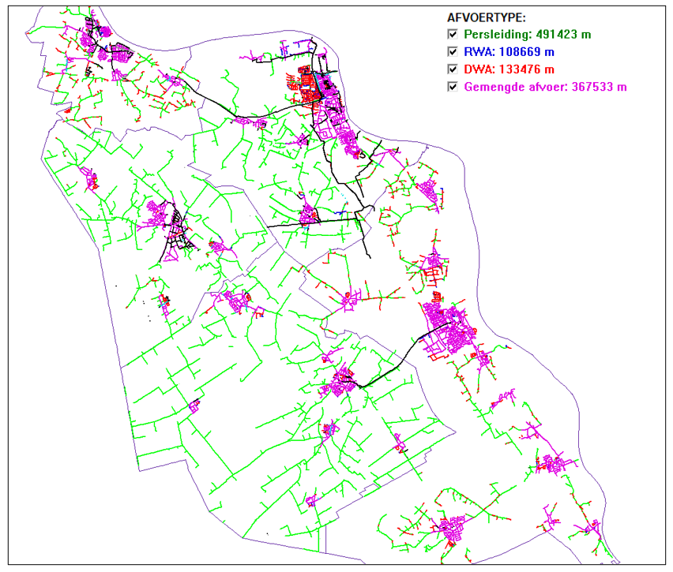
Figuur 1 overzicht riolering Land van Cuijk

Bij het woord riolering zijn we nog vaak geneigd te denken aan een buis onder de grond. Maar in toenemende mate spelen bovengrondse voorzieningen en de inrichting van openbare en private ruimte een rol om extreme buien op te kunnen vangen. En zoals iedereen wel merkt vanuit de berichtgeving komt hevige neerslag steeds vaker voor als gevolg van klimaatverandering, net als langere perioden van droogte. We kunnen onze leefomgeving klimaatveerkrachtiger maken met kostbare ondergrondse constructies van beton en andere materialen, maar dat is niet voldoende. De hoosbuien worden steeds heftiger en talrijker. We moeten de openbare ruimte benutten om tijdelijk grote hoeveelheden regenwater op te vangen(her te gebruiken) en gedoseerd af te voeren naar het oppervlaktewater, de ondergrond of een andere omgeving. We koersen af op een klimaatveerkrachtig systeem, zowel voor droge als natte extremen.

Omdat de onder- en bovengrondse infrastructuur met elkaar verweven zijn is het van belang om goede beleidsafwegingen te maken op het terrein van het beheer van de openbare ruimte, bescherming van bodem en waterkwaliteit en de zorg voor het totale watersysteem. Met de komst van de Omgevingswet staat een gezonde fysieke leefomgeving centraal. Met deze wet kunnen we vanuit een krachtige visie op de leefomgeving via juridische instrumenten en programma’s toewerken naar het wensbeeld.

5 VGRP’s vormen 1 Water- en rioleringsprogramma
De huidige verbrede gemeentelijke rioleringsplannen (VGRP’s) van Boxmeer, Cuijk, Grave, Mill en Sint Hubert en Sint Anthonis hebben een looptijd tot 2023 of 2024. Met de herindeling naar de gemeente Land van Cuijk is het een goed moment om de bestaande beleidskaders samen te voegen. Het beleid ten aanzien van riolering en stedelijk water is als gevolg van de regionale samenwerking al naar elkaar toegegroeid de afgelopen jaren.

Na het van kracht worden van de Omgevingswet, in 2024, is het VGRP niet langer een wettelijk verplichte planvorm, maar moeten elementen hiervan opgaan in respectievelijk de omgevingsvisie, -plan en -programma. Hoewel de wettelijke verplichting tot het opstellen van een rioleringsplan komt te vervallen is in verband met de samenvoeging van de gemeenten wel besloten een nieuw plan (het Water- en rioleringsprogramma) op te stellen.

Dit plan bevat nu bouwstenen voor de omgevingsvisie, bouwstenen voor het omgevingsplan en een programma met kostendekkingsplan. In dit plan leggen we nog steeds vast hoe we ervoor zorgen dat we aan de zorgplichten voldoen, welke kosten ermee zijn gemoeid en welke inzet van financiële en personele middelen hiervoor nodig is. Dit vormt de beleidsmatige basis voor de rioolheffing. Omdat het nieuwe plan qua abstractieniveau het best aansluit bij andere uitvoeringsgerichte programma’s noemen we het VGRP in deze vorm voortaan Water- en rioleringsprogramma (Wrp).

In het Water - en rioleringsprogramma worden de volgende vragen rondom het thema ‘Water’ beantwoord;
- Wat willen we bereiken en waarom?
- Hoe willen we de doelen bereiken?
- Wie doet wat?
- Wat hebben we al of waar staan we nu?
- Wat moeten we (de komende jaren) doen?
- Wat is daarvoor nodig (middelen) en hoe organiseren en bekostigen we dat?
Geldigheidsduur
Als gemeente kunnen we zelf de geldigheidsduur van het programma vaststellen. De geldigheidsduur van dit Water- en rioleringsprogramma is drie jaar: 2024 tot en met 2026. Er is voor deze geldigheidsduur gekozen omdat op dit moment nog de omgevingsvisie in de maak is, en de prioriteit (en de een vereiste vanuit de Wet Arhi) er ligt om alle zaken eerst goed te harmoniseren.
Evaluatie van de voortgang vindt jaarlijks plaats en eventuele tussentijdse bijstelling van het programma vindt plaats als er zich grote veranderingen voordoen. We verwachten in 2026 een nieuw programma op te stellen in navolging van de omgevingsvisie van de gemeente Land van Cuijk. Dit kan een Water- en rioleringsprogramma zijn, maar gezien de opgaven kunnen hier ook aspecten als bodem en/of gezondheid (klimaatadaptatie) in betrokken worden.

Vaststelling
Het Water- en rioleringsprogramma is een plan dat door de gemeenteraad is vastgesteld. Na de formele vaststelling is het programma toegezonden aan Waterschap Aa en Maas.

Dit programma sluit aan bij de thema’s uit de omgevingsvisie. Vóór vaststelling door de gemeenteraad is het ontwerp van het Water- en rioleringsprogramma officieel voor commentaar gezonden aan het Waterschap Aa en Maas. Dit programma heeft immers een soortgelijke status als van een “Gemeentelijk Rioleringsplan”.

Het Water- en rioleringsprogramma moet ook bestuurlijk een gedragen product worden en dat wordt niet bereikt door alleen thema’s op te nemen die ambtelijk zijn aangedragen. Daarom is dit programma zowel ambtelijk, als met bestuurs- en raadsleden tot stand gekomen.

Leeswijzer
Het Water- en rioleringsprogramma heeft een andere opbouw dan het oude en vertrouwde GRP-document. De wettelijk vereiste inhoud staat er allemaal in. Deze rapportage van het programma bevat het beleidskader. Het kijkt terug maar is primair gericht op de toekomst. Het sluit aan bij de thema’s van de visie Land van Cuijk. In het programma is vooral beschreven hoe vanuit het beleidsveld Water wordt bijgedragen aan de thema’s en het invullen van de acties bij de speerpunten.

2. Visie Land van Cuijk

Het thema ‘’water’’ raakt veel teams en wordt samen met bodem, sturend bij ruimtelijke keuzes en ontwikkelingen. Water speelt op alle niveaus binnen de gemeentelijke organisatie; op Strategisch – Tactisch – Operationeel niveau, en is veel breder dan enkel riolering, oppervlakte water en grondwater. Ook de relatie naar andere overheden Rijk – Provincie – Waterschap maakt het vraagstuk erg complex.

Het stedelijk waterbeheer raakt verschillende ontwikkelingen zoals; de energietransitie, klimaatadaptatie, Omgevingswet, maatschappelijke ontwikkelingen en technische innovaties. Deze ontwikkelingen en het feit dat water (en bodem) sturend wordt bij bouwplannen leidt tot complexiteit van het werk.

De gemeente Land van Cuijk is bezig met het opstellen van de Omgevingsvisie en dat loopt met dit programma parallel. Met deze visie wil de gemeente een krachtige basis geven voor ruimtelijke ontwikkelingen in de gemeente Land van Cuijk. De Omgevingsvisie wordt de integrale visie op de fysieke leefomgeving van Land van Cuijk tot 2040. Deze visie spreekt zich uit over alle facetten die van betekenis zijn voor de leefomgeving. De Omgevingsvisie is het strategische beleidsplan voor de inrichting en kwaliteit van de leefomgeving.

Voor de Omgevingsvisie Land van Cuijk zijn zes thema's voorgesteld:
Natuur en landbouw
Klimaat, energie en water
Mobiliteit
Wonen
Economie
Samenleving en gezondheid
De uitwerking van beleid over de fysieke leefomgeving is in onderstaande programma’s en/of visies opgenomen, en sluiten daarmee aan bij de thema’s in de omgevingsvisie:
- Visie Openbare Ruimte (wordt opgesteld vanaf 2024).
- Water- en rioleringsprogramma
- Visie Transitie Landelijk Gebied
- Woonvisie
- Mobiliteits-visie
- Energie-visie
- Warmte-visie
- Klimaat-bestendig Land van Cuijk
- Economische-visie
- Groenvisie
Water en de Omgevingswet
De Omgevingswet bundelt en moderniseert alle wetten voor de leefomgeving in één nieuwe wet. Vanaf 2024 treedt de nieuwe wet in werking. Het doel van de wet is om alle onderdelen van de fysieke leefomgeving met elkaar in samenhang te brengen. Met ruimte om lokale initiatieven mogelijk te maken en oplossingen op maat te creëren.

Uiteindelijk leiden de gemeentelijke omgevingsvisie en de verschillende programma’s samen tot één omgevingsplan. De regels van het omgevingsplan gelden voor iedereen. Inwoners, bedrijven en overheidsinstanties moeten zich bij het uitvoeren van activiteiten in de fysieke leefomgeving aan de regels van het omgevingsplan houden. De gemeente is bevoegd voor toezicht op- en handhaving van de regels in het omgevingsplan. Het omgevingsplan gaat hierbij uit van een evenwichtige toedeling van functies. Als onderdeel van de Omgevingswet krijgt ook het thema water een plek in het omgevingsplan. Denk hierbij aan waterkwaliteit, waterhoeveelheid (waterkwantiteit) en waterveiligheid. In dit programma wordt bij verschillende thema’s aangegeven welke eisen opgenomen gaan worden in het omgevingsplan.

Water en bodem sturend
Het kabinet wil water en bodem sturend laten zijn bij beslissingen over de inrichting van ons land. Dat heeft de ministerraad besloten, op voorstel van het ministerie van Infrastructuur en Waterstaat. In een Kamerbrief (november 2022) beschrijven minister Mark Harbers en staatsecretaris Vivianne Heijnen van IenW waarom en hoe.

Het doel van het principe water en bodem sturend in de ruimtelijke ordening is meervoudig: het ruimtegebruik op lange termijn minder kwetsbaar maken voor weersextremen als gevolg van klimaatverandering, het beschermen van onze watervoorraden, de (grond)waterkwaliteit, de biodiversiteit en het tegengaan van onomkeerbare effecten van bodemdaling. Water en bodem sturend voor de ruimtelijke planvorming betekent dat we met de functie en het ruimtegebruik zo veel mogelijk aansluiten bij de natuurlijke kenmerken van het water- en bodemsysteem.

Oftewel ervoor zorgen wat we in de toekomst met een ander grillig klimaat kunnen blijven leven, wonen en werken in Nederland. In een veilige omgeving, met een gezonde bodem en voldoende zoet en schoon water.

In vogelvlucht: De kamerbrief houd voor de gemeente in dat er niet gebouwd mag worden op locaties die nodig zijn voor het bergen en afvoeren van water, dus ook niet meer in uiterwaarden en laagtes. Rondom primaire waterkeringen moet ruimte worden vrijgehouden voor toekomstige versterkingen. In diepe polders wordt 5 tot 10 procent gereserveerd voor waterberging. Steden moeten groener worden. Daarnaast moet het watergebruik door bedrijven en burgers met 20 procent omlaag.

De Kamerbrief water en bodem sturend maakt veel los in de ruimtelijke planvorming. Provincies ontwikkelen onderleggers vanuit het water- en bodemsysteem voor hun ruimtelijke puzzels en plannen voor het landelijk gebied. Gemeenten en waterschappen passen de structurerende keuzes toe op nieuwe ruimtelijke ontwikkelingen en ontwikkelaars willen graag weten wat de betekenis van de Kamerbrief is voor hun grondposities en wijze van ontwikkelen.

In dit document gaan we in hoofdstuk 6 in op 5 ontwerpprincipes die voortvloeien uit de kamerbrief. Deze principes zullen aansluiting vinden bij onze strategie en uitvoering (speerpunten) in dit programma.

NOVEX gebied De Peel
De Peel | De Nationale Omgevingsvisie
De gemeente Land van Cuijk ligt in het NOVEX/NOVI gebied De Peel. De Peel is een uniek gebied op de grens van Brabant en Limburg, ontstaan uit een geologisch fenomeen, de zogenoemde “Peelrandbreuk”, die heeft gezorgd voor een divers landschap met een gelaagde historie en veelzijdig gebruik. De Peel omvat geografisch de Peelhorst met de aansluitende hooggelegen zandgronden (aan Brabantse en Limburgse zijde), inclusief de stad-plattelandrelaties met de omliggende steden en stedelijke kernen.

De opgaven in De Peel zijn groot èn urgent: de transitie van de landbouw, de energietransitie, de klimaatopgave en de stikstofcrisis komen hier samen. Tegelijkertijd heeft het gebied kwaliteiten die je wilt koesteren en versterken. Naast landschappelijke en cultuurhistorische kwaliteiten, ook economische en sociaal-maatschappelijke kwaliteiten. Het gebied is volop in beweging.

Dit vraagt om transitie van productieprocessen in de landbouw en verschuivingen tussen sectoren met behoud van werkgelegenheid. Tevens is de opgave veranderende ruimteclaims te accommoderen door de omslag naar circulaire en natuur-inclusieve landbouw (bijvoorbeeld intensieve teelten), veranderingen in mobiliteit, opwek van duurzame energie en aanpassing aan klimaatverandering (droogte en wateroverlast).

De aanwijzing als NOVEX-gebied geeft brede erkenning en steun in de rug van de ingezette aanpakken van Rijk en regio. Via een brede verbindende aanpak kunnen deze worden versterkt vanuit een langjarig commitment gericht op ontwikkeling en bescherming van de leefomgeving van het gehele gebied.

3. Huidige situatie

Bestaande voorzieningen
Hieronder volgt een korte beschrijving van de bestaande voorzieningen voor het reguleren van hemelwater, grondwater en afvalwater die bij gemeente Land van Cuijk in bezit zijn. De grafiek en tabel in deze paragraaf geven een samenvatting van de gegevens weer die in ons beheersysteem (Kikker BrutIS) zitten. De beheersystemen bevatten alle benodigde detailgegevens van de watervoorzieningen die we beheren. We zorgen ervoor dat de gegevens goed verwerkt worden. We kunnen er tekeningen mee genereren, zodat we kunnen zien waar de voorzieningen liggen en welke specificaties erbij horen. We maken er overzichten mee en we voeren er analyses mee uit. We kunnen bijvoorbeeld bepalen hoeveel procent van de huishoudens zijn aangesloten op het rioolstelsel.

Tabel 1 Rioolvoorzieningen

Gemeentegrootte
Gemeentegrootte | 91000 | inwoners
Areaal
Aantal kolken | 36000 | stuks
Lengte vrijvervalriolering | 561 | km
… vuilwater | 77 | km
… hemelwater | 122 | km
… gemengd | 362 | km
Lengte drukriolering | 491 | km
Lengte persleiding (excl. drukrioolstelsels) | 15 | km
Lengte drainage | 5 | km
Oppervlak infiltrerende verharding | 10 | ha
Oppervlak wadi's, bodempassages | 34,9 | ha
Lengte IT-riool/DIT-riool | 27 | km
Aantal overige voorzieningen hemelwater | 220 | stuks
Lengte lijn- en roostergoten | 7,5 | km
Aantal gemalen droge opstelling en randvoorzieningen | 35 | stuks
Aantal gemalen natte opstelling | 110 | stuks
Aantal pompunits mechanische riolering | 1800 | stuks
Aantal IBA's, decentrale zuiveringen, septic tanks | 95 | stuks
Lengte watergangen in beheer | 560 | km
Lengte beschoeiingen in beheer | 20 | km
Aantal duikers en kleine kunstwerken in het oppervlaktewater in beheer | 1300 | stuks

Aansluitpercentage
Onze gemeente kent bijna 40.000 adressen. 99,8 % van de percelen die bij deze adressen horen is aangesloten op de riolering. 0,2 % van de percelen is niet aangesloten. Deze percelen:
- hebben een IBA (individuele behandeling afvalwater) of helofytenfilter;
- zijn onbewoond;
- hebben uitstel om andere redenen.
Ongeveer 80 % van de aangesloten percelen loost het afvalwater via het vrijverval riool en ongeveer 20% van de aangesloten percelen op de drukriolering.

In onderstaande afbeelding is te zien wanneer de bestaande riolering is aangelegd. De gemiddelde leeftijd van een rioolstreng is nu ongeveer 50 jaar.
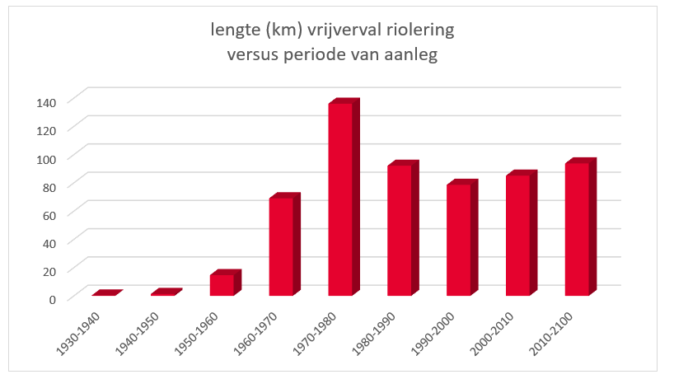
Figuur 2 leeftijdsopbouw riolering gemeente Land van Cuijk

Verduurzamen
We spannen ons in om onze rioolsystemen te verduurzamen (ook qua materialisatie). We doen dit door schoon regenwater gescheiden te houden van afvalwater. Inmiddels is 20% van de lengte van de vrijverval-riolering in onze gemeente onderdeel van een gescheiden rioolsysteem. Op een gedeelte van ons areaal is het regenwater al wel afgekoppeld maar ligt daarnaast nog een gemengd riool omdat dit het water van een andere wijk transporteert. Al onze nieuwbouw wordt 100% gescheiden aangelegd.

Oppervlaktewater
Onze gemeente heeft oppervlaktewater in beheer. De zorg voor het oppervlaktewater ligt echter voornamelijk bij het waterschap en bij Rijkswaterstaat. We beheren een aantal watergangen (sloten), dit zijn de kleinere watergangen. We beheren 76 kilometer B-watergangen. Dit zijn watergangen met een afvoerende functie. Vaak zijn de aangelanden aan beide zijden van de B-watergang elk voor de helft eigenaar/beheerder. In veel gevallen betekent dit dat de gemeente de ene helft van de watergang beheert en een andere eigenaar (bijvoorbeeld een agrariër) de andere helft. We beheren daarnaast 491 kilometer C-watergangen en bermsloten. Veel van deze watergangen zijn zogenaamde zaksloten die dienen voor de ontwatering van de wegen in het buitengebied. De hoofdwatergangen (A-watergangen) zijn in beheer bij het waterschap. De Maas is eigendom en beheer van Rijkswaterstaat.

Daarnaast heeft de gemeente samen met Rijkswaterstaat nog het beheer over de recreatieve waterplassen en de haven in Cuijk. Voor de haven in Cuijk wordt in de komende planperiode een baggerplan opgesteld.

Terugblik afgelopen planperiode vijf VGRP’s
Om indien nodig de koers te kunnen bijstellen of de aandacht te verleggen blikken we terug op de afgelopen planperiode.

Boxmeer
Binnen de voormalige gemeente Boxmeer is er de afgelopen planperiode planmatig gewerkt aan de zorgplichten riolering. Er is ingezet op doelmatig riool- en waterbeheer, samenwerking in de afvalwaterketen, een betaalbare rioolheffing en ook zijn de Waterplan-doelen nagestreefd. De knelpunten met betrekking tot wateroverlast bij zware buien (60 mm/u) zijn in beeld gebracht van alle kernen en er is een stresstest wateroverlast uitgevoerd. Verbetermaatregelen zijn uitgevoerd of nog in voorbereiding. In openbaar gebied is bij (voorbereiding van) reconstructies de afgelopen periode veel verhard oppervlak afgekoppeld. Waar mogelijk in combinatie met hemelwaterinfiltratie of bovengrondse waterberging.

Het gehele rioolstelsel is, net zoals tal van andere basisregistraties zoals de BGT, gepubliceerd en voor iedereen beschikbaar via PDOK.nl.
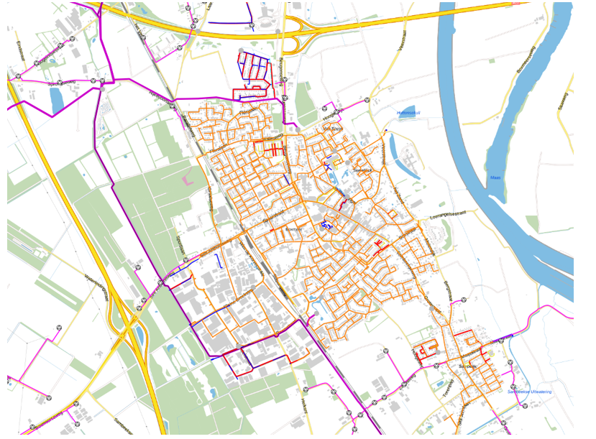
Figuur 3 Rioolstelsel Boxmeer in PDOK

Cuijk
Binnen de voormalige gemeente Cuijk is er de afgelopen planperiode planmatig gewerkt aan de zorgplichten riolering. Er is ingezet op doelmatig riool- en waterbeheer, samenwerking in de afvalwaterketen, een betaalbare rioolheffing en ook zijn de doelen uit het vorige vGRP nagestreefd, zoals energieneutraal rioolbeheer.

Om maatregelen voor wateroverlast te inventariseren is in 2018 een onderzoek in gang gezet om de wateroverlastknelpunten inzichtelijk te krijgen in de gemeente Cuijk. Na de inventarisatie zijn voor de overlastlocaties maatregelen opgesteld. Deze maatregelen zijn uitgevoerd of staan op korte termijn nog op de planning.
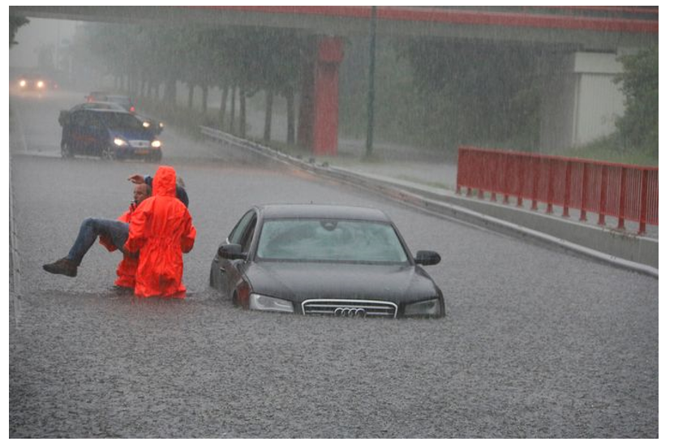
Figuur 4 Wateroverlast tunnel Cuijk 2016. foto SK-Media © KAREL

Om de wettelijke grondwaterzorgplicht doelmatig in te vullen is er de afgelopen planperiode een grondwatermeetnet aangelegd. De data, afkomstig van ca. 20 peilbuizen, beheren we zorgvuldig en analyseren we in geval van eventuele grondwaterproblemen. De gegevens gebruiken we bij nieuwe ontwikkelingen en het monitoren van klimaateffecten.

Grave
Binnen de voormalige gemeente Grave is er de afgelopen planperiode planmatig gewerkt aan de zorgplichten riolering. Er is ingezet op doelmatig riool- en waterbeheer, samenwerking in de afvalwaterketen, een betaalbare rioolheffing en ook zijn de doelen uit het vorige VGRP nagestreefd. Om de wettelijke grondwaterzorgplicht doelmatig in te vullen is er de afgelopen planperiode een grondwatermeetnet aangelegd. De data, afkomstig van ca. 15 peilbuizen, beheren we zorgvuldig en analyseren we in geval van eventuele grondwaterproblemen. De gegevens gebruiken we bij nieuwe ontwikkelingen en het monitoren van klimaateffecten.

Om maatregelen voor wateroverlast te inventariseren is in 2016 een onderzoek in gang gezet om de wateroverlastknelpunten inzichtelijk te krijgen in de gemeente Grave. Na de inventarisatie zijn voor de overlastlocaties maatregelen opgesteld. Deze maatregelen zijn uitgevoerd of staan op korte termijn nog op de planning.

Mill en Sint Hubert
Binnen de voormalige gemeente Mill en Sint Hubert is er de afgelopen planperiode planmatig gewerkt aan de zorgplichten riolering. Er is ingezet op doelmatig riool- en waterbeheer, samenwerking in de afvalwaterketen, een betaalbare rioolheffing en ook zijn de doelen van het vorige VGRP nagestreefd. Om de wettelijke grondwaterzorgplicht doelmatig in te vullen is er de afgelopen planperiode een grondwatermeetnet aangelegd. De data, afkomstig van ca. 20 peilbuizen, beheren we zorgvuldig en analyseren we in geval van eventuele grondwaterproblemen. De gegevens gebruiken we bij nieuwe ontwikkelingen en het monitoren van klimaateffecten.

Om maatregelen voor wateroverlast te inventariseren is in 2019 een onderzoek in gang gezet om de wateroverlastknelpunten inzichtelijk te krijgen in de gemeente Mill en Sint Hubert. Na de inventarisatie zijn voor de overlastlocaties maatregelen opgesteld. Deze maatregelen zijn uitgevoerd of staan op korte termijn nog op de planning.

Sint Anthonis
Ook binnen de voormalige gemeente Sint-Anthonis is de afgelopen planperiode gewerkt aan de zorgplichten riolering, maar in tegenstelling tot andere oud-gemeentes minder planmatig en meer reactief en/of gekoppeld aan anderen ontwikkelingen. De buitendienst was bereikbaar en benaderbaar voor het oplossen van storingen en het aanspreken op een goed rioolgebruik.

Om de wettelijke grondwaterzorgplicht doelmatig in te vullen is ook hier de afgelopen planperiode een grondwatermeetnet aangelegd. De data, afkomstig van ca. 15 peilbuizen, beheren we zorgvuldig en analyseren we in geval van eventuele grondwaterproblemen. De gegevens gebruiken we bij nieuwe ontwikkelingen en het monitoren van klimaateffecten.

Daarnaast is er in Sint Anthonis de afgelopen jaren actief gewerkt om de beschikbare data op orde te krijgen en deze rioleringsdata te ontsluiten via PDOK.

Om maatregelen voor wateroverlast te inventariseren is in 2020 een onderzoek in gang gezet om de wateroverlastknelpunten inzichtelijk te krijgen in de gemeente Sint Anthonis.

Hoogwaterplan
In 2022 is het gemeentelijk hoogwaterplan voor de Maas geactualiseerd, waarmee een belangrijke stap is gezet in het versterken van de waterveiligheid. Met de toenemende uitdagingen van klimaatverandering en de potentiële gevolgen van overstromingen is het essentieel om onze plannen regelmatig te herzien en te verbeteren.

Het geactualiseerde hoogwaterplan voor de Maas omvat een uitgebreide analyse van de waterstandsscenario's, overstromingsrisico's en de beschermingsmaatregelen die nodig zijn om de gemeenschap te beschermen. Het plan is gebaseerd op de nieuwste inzichten, geavanceerde modelleringstechnieken vanuit Rijkswaterstaat en de input van deskundigen op het gebied van waterbeheer.

Met dit geactualiseerde plan zijn we beter voorbereid op mogelijke overstromingen en kunnen we proactief reageren op dreigende situaties. Het omvat een gedetailleerde crisisorganisatie, evacuatieprocedures, communicatiestrategieën en maatregelen om schade te beperken.

Samenwerking regio (watersamenwerking en RNOB)
Op regionale schaal hebben we (samen met de RNOB) aandacht besteed aan de ontwikkeling van communicatiemiddelen om o.a. lokaal het waterbewustzijn te vergroten. Daarnaast hebben we risicodialogen uitgevoerd met enkele grote regionaal opererende partijen (ZLTO, provincie, woningcorporaties, onderwijsinstellingen en nutspartijen) waarbij ook het thema water en de samenwerking met de partijen is besproken.

De watersamenwerking is in de afgelopen jaren ingezet om kennis te delen op het gebied van riolering en water. Met de nieuwe gemeente is de watersamenwerking overgegaan in de samenwerking tussen gemeente Land van Cuijk en het waterschap.

4. Aandachtspunten komende planperiode

Hieronder wordt beschreven welke thema’s prioriteit hebben de komende planperiode. We noemen ze speerpunten.

Speerpunt 1: Data en knelpunten functioneren stelsel

Data op orde
Waterbeheer is een complex en dynamisch domein, waarin nauwkeurige en actuele data van onschatbare waarde zijn. We moeten ervoor zorgen dat we beschikken over betrouwbare informatie over onze waterbronnen, de status van ons rioleringsnetwerk en de behoeften van onze gemeenschap. Met goed beheerde en geïntegreerde data kunnen we effectieve beslissingen nemen, risico's identificeren en gerichte maatregelen nemen om de water- en rioleringsdiensten te verbeteren.

Vanwege de samenvoeging van de gemeentes zijn knelpunten in de riolering en de bestaande beheerdata naar voren gekomen. De huidige stand van de rioleringsdata en de prestatie van de riolering zijn op dit moment onvoldoende. De oorzaak hiervan is het achterstallig beheer van de rioleringsgegevens.

We staan aan de lat om de zorgplichten op een goede manier te vervullen. Daarbij is de basisgegevens op orde hebben van groot belang. Is dit niet het geval, dan kan dit tot risico’s zorgen voor de gezondheid en het milieu. Dit is daarom ook onze belangrijkste prioriteit in de komende planperiode.

We gaan hiervoor de komende planperiode:
alle (nog niet verwerkte) revisies controleren en digitaal en analoog verwerken in ons beheerssysteem;
per kern alle beheer data nalopen, zoals de hoogtes (B.O.B, maaiveldhoogtes).
Als er nog bijzonderheden zijn gaan we in de betreffende kern nader onderzoek uitvoeren om de gegevens kloppend te krijgen. Een optie kan zijn de riolering opnieuw in te meten.

Daarnaast zal geïnventariseerd worden in de organisatie hoe we om willen gaan met onze data en digitalisering. Verdere digitalisering biedt ons ook de mogelijkheid om de betrokkenheid van de gemeenschap te vergroten. Met digitale platforms en tools kunnen we communicatiekanalen openen en bewoners in staat stellen om informatie te delen, en juist om informatie met bewoners te delen, zoals de liggingen van de huisaansluitingen. Het bevordert een participatieve benadering, waarbij iedereen een rol kan spelen in het duurzaam beheer van onze waterbronnen. Daarnaast ligt de vraag er hoe we onze beschikbare riooldata voor ons kunnen laten werken, zoals het toepassen van een Digital Twin.

Een Digital Twin is een exacte virtuele kopie van de werkelijkheid, dus ook data vanuit de werkelijkheid worden in de Digital Twin gevoed. Daarmee is het iets anders dan een 3D-tekening of kaartlaag. Door steeds real time data in te brengen verandert het model mee met de werkelijkheid en wordt het mogelijk niet alleen de werkelijkheid te laten zien, maar ook voorspellingen te doen. Met andere woorden: het is een combinatie van de elementen (zoals riolering en wateroverlast) van de werkelijkheid aangevuld met de dynamiek van de werkelijkheid. Dus ook weersinvloeden, slijtage en dergelijke kunnen worden meegenomen in de Digital Twin.

Systeemoverzicht Stedelijk Water (SSW)
Nadat we onze basisgegevens op orde hebben kunnen we voor de kernen (waarbij het huidige BRP, basisrioleringsplan, ouder is dan 2014) een Systeemoverzicht Stedelijk Water (SSW) maken, de opvolger van het BRP. Het SSW geeft een gedetailleerd inzicht in het hydraulisch en milieutechnisch functioneren van het stedelijk watersysteem. Dit inzicht is belangrijk om het beheer van de infrastructuur en het treffen van maatregelen bij te kunnen sturen. Dit wordt ook gekoppeld aan het hydrologisch model van het Waterschap.

Daarnaast willen we door middel van een SSW inzicht creëren in de huidige lozingsgebieden van de kernen. Dit is noodzakelijk zodat ook duidelijk is waar bronnerings- of bemalingswater geloosd kan worden in verschillende situaties.

(Regen)watervisies
Naast de technische werking van de riolering is het van belang om inzicht te krijgen in de knelpuntlocaties in de gemeente waar wateroverlast ontstaat bij hevige regenval. We willen voor elke kern, waar nog geen regenwatervisie voor is opgesteld, doorberekeningen (1D buizensysteem en 2D oppervlakkige afstroming berekeningen, stromingskaarten) maken om inzicht te krijgen waar water vandaan komt en naartoe gaat. Tijdens inrichtingsopgaven kunnen we hier gebruik van maken.
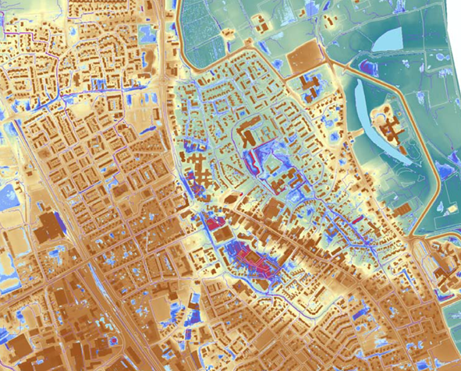
Figuur 5 regenwateroverlastkaart in centrum Boxmeer
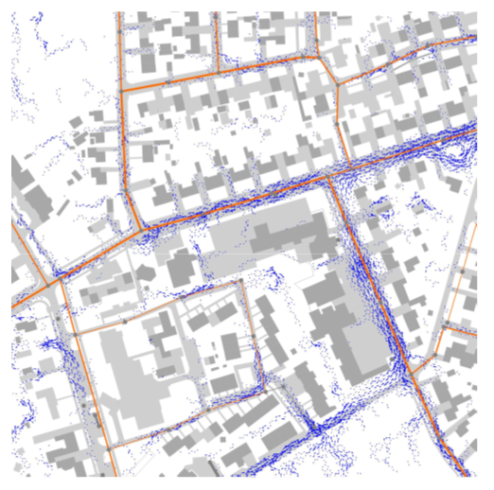
Figuur 6 voorbeeld stroombanenkaart (Overloon, Theobaldusweg)

Afvoer landelijk naar stedelijk gebied
Daarnaast gaan we voor elke kern de samenhang van de afwatering (via riolering en bovengronds) tussen stedelijk en landelijk gebied inzichtelijk maken. Sommige kernen wateren af op het buitengebied. Maar en zijn ook kernen (zoals Groeningen en Vortum-Mullem) waarbij hevige regenval water vanuit het buitengebied stedelijk gebied instroomt.
Ook gaan we meer inzicht creëren in de afwatering in het buitengebied. We willen de B en C watergangen incl. de duikers doorberekenen of deze voldoende capaciteit hebben.

Gestremde afvoer bij de Maas (hoogwater)
Sommige kernen (zoals Cuijk en Sint Agatha) lozen (via de riolering) bij zeer hevige regenbuien hun overtollige water op de Maas. Bij hoogwater in de rivier is deze afvoer echter niet mogelijk. Voor die kernen willen we extra berekeningen uitvoeren. We willen berekenen en modelleren wat er gebeurt bij een hevige regenbui wanneer de Maas hoog staat en we niet vrij kunnen lozen. Waar ontstaat de overlast in de kern en wat kunnen we doen om die overlast tegen te gaan of te beperken?

Speerpunt 2: Onderzoek H₂S in drukriolering
Op dit moment zien we bij veel lozingspunten (daar waar de drukriolering loost op het vrijvervalstelsel) H2S-gassen ontstaan. Hieronder zijn enkele mogelijke gevolgen van H2S in riolen beschreven:
- Gezondheidsrisico's: H2S is giftig en kan bij inademing gezondheidsproblemen veroorzaken. Blootstelling aan hoge concentraties H2S kan leiden tot irritatie van de luchtwegen, ademhalingsproblemen, duizeligheid, misselijkheid en in ernstige gevallen zelfs bewusteloosheid of de dood. Het is daarom belangrijk om blootstelling aan H2S-gas te voorkomen en passende veiligheidsmaatregelen te nemen.
- Corrosie van infrastructuur: H2S kan corrosie veroorzaken in het rioleringssysteem. Het gas reageert met metalen, zoals ijzer en staal, en kan leiden tot betonaantasting en verzwakking van de infrastructuur, zoals leidingen, pompen en andere apparatuur. Corrosie kan leiden tot lekkages, verstoppingen en systeemfalen, wat de functionaliteit van het rioleringssysteem kan verminderen en onderhoudskosten kan verhogen.
- Slechte geur: H2S staat bekend om zijn kenmerkende "rotte eieren" geur. Wanneer H2S vrijkomt in de riolering, kan dit leiden tot een onaangename geur die zich verspreidt naar de omgeving. Dit kan overlast veroorzaken voor zowel bewoners als bezoekers in de buurt van het rioleringsnetwerk.
Deze H2S gassen willen we zo veel als mogelijk terugdringen, om gevaarlijke situaties te voorkomen.

We gaan bij elk lozingspunt onderzoeken of er sprake is van H₂S aantasting. Indien dat het geval is gaan we maatwerk oplossingen toepassen in de strengen waar H₂S ontstaat. Een mogelijkheid is om lucht in het drukrioolstelsel te blazen zodat H2S gassen niet kunnen ontstaan.
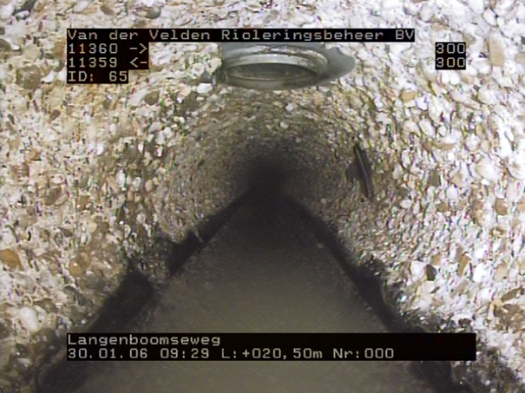
Figuur 7 Rioolbuis in Mill, aangetast door H₂S
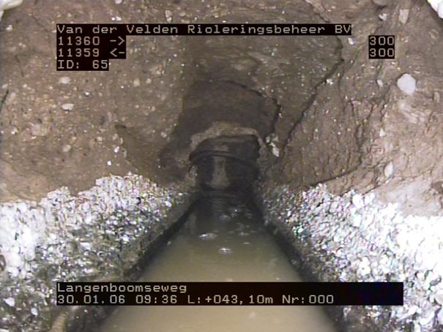
Figuur 8 Rioolbuis in Mill, zo ver aangetast dat de buis weg is.

Speerpunt 3: Vermindering personele kwetsbaarheid
Een ander vitaal aspect voor het succes van ons programma is het waarborgen van voldoende personele capaciteit. Water- en rioleringsdiensten vereisen deskundigheid en toewijding van goed opgeleid personeel. We moeten ervoor zorgen dat we beschikken over voldoende gekwalificeerd personeel om onze plannen uit te voeren, technische uitdagingen aan te pakken en operationele efficiëntie te waarborgen. Daarnaast is het van essentieel belang om te investeren in capaciteitsopbouw, training en kennisuitwisseling om een veerkrachtig en competent team op te bouwen.

We gaan onderzoeken in gang zetten om inzicht krijgen in hoeveel FTE we nodig hebben voor de watertaken de komende jaren. We moeten zorgen voor voldoende personeel om de gemeentelijke watertaken uit te voeren. Willen we het principe water en bodem sturend ook echt vorm gaan geven zal dat ook consequenties hebben hoe we dit binnen de organisatie hebben verankerd. Er zal voldoende kennis en capaciteit beschikbaar moeten zijn voor de grote opgaven waar we als Land van Cuijk voor staan. Nu is de conclusie dat de kennis en capaciteit versnipperd en onvoldoende is.

De komende jaren gaan ervaren krachten met pensioen, waardoor (gebieds)kennis en ervaring wegvallen. Dit vraagt om een goed beeld van de invulling van de watertaken en kwetsbaarheden in de organisatie.

Daarnaast zorgt te weinig personeel voor onvoldoende borging van de watertaken in de organisatie. Vaak liggen de risico's op de langere termijn, zoals:
- uitstellen van noodzakelijke werkzaamheden;
- gestelde wettelijke opgaven en doelen (DPRA) niet halen;
- interen op kennis;
- onvoldoende inbreng in (regionale) samenwerkingsverbanden;
- geen invulling kunnen geven aan de ambities en integrale opgaven in de openbare ruimte van de gemeente;
- suboptimale oplossingen voor problemen.
Speerpunt 4: Reguliere beheertaken bestaande voorzieningen
Naast nieuwe onderzoeken dienen we de reguliere beheerstaken zorgvuldig uit te voeren.

We gaan de komende planperiode aan de slag met een nieuwe inspectieronde van ons vrijvervalrioleringssysteem. We inspecteren om het jaar 1/5 deel van het gemeentelijk areaal. Het aansluitende jaar na de inspectieronde gebruiken we om de eventuele vervangingen en reparaties uit te voeren. Hiermee worden de rioolstrengen elke 10 jaar structureel geïnspecteerd.

Daarnaast worden rioolvervangingen integraal opgepakt. We kunnen kapitaalvernietiging voorkomen en efficiency verhogen door vervangingsprogramma’s te combineren. Om hier meer grip op te krijgen hebben we als gemeente het proces Werk in Uitvoering en Integraal programmeren openbare ruimte (IPOR) bedacht. Daarbij vindt integrale afstemming plaats binnen de verschillende beleidsvelden waarbij de thema’s riolering, klimaatbestendig en waterrobuust integraal worden meegenomen.

Speerpunt 5: Overige zaken
Onderstaand staan onderwerpen die gewenst zijn om in de aankomende planperiode aan te pakken.

Opstellen gemeentelijk haven-baggerplan
We gaan een baggerplan opstellen voor de haven in Cuijk, waarbij we op frequente basis de slibopbouw meten en daarmee hebben we inzichtelijk wanneer de haven in Cuijk gebaggerd moet worden.

Reduceren ongeoorloofde lozingen
We willen ongewenste lozingen op het rioolsysteem in het buitengebied en op bedrijventerreinen tegengaan. Dit kan zowel het lozen van hemelwater op drukriolering zijn, als pure producten lozen of andere afvalstoffen op ons rioolstelsel. We willen dit zoveel mogelijk samen met de perceeleigenaren oplossen.

Klimaatbestendigheid vergroten
We willen klimaatbestendigheid binnen de gemeente vergroten. We zijn nauw aangesloten bij het uitvoeringsprogramma Klimaatbestendig Land van Cuijk (KBLvC). In dit uitvoeringsprogramma worden maatregelen getroffen/projecten opgestart die bijdrage leveren aan een fijnere en duurzamere leefomgeving.

Daarnaast liggen binnen de regio (provincie maar ook het Rijk) kansen voor (klimaat adaptieve)subsidies die een impuls kunnen geven aan de klimaatbestendigheid binnen de gemeente.

Multidisciplinair samenwerken
Op dit moment lopen veel programma’s langs elkaar maar vaak niet in hetzelfde tempo, zoals de woningbouwopgave, energietransitie, natuurherstel e.d. Veel programma’s kunnen aan elkaar gekoppeld worden, en maatregelen kunnen gezamenlijk opgepakt worden. We kunnen daarmee kapitaalvernietiging voorkomen. Hierdoor dienen we multidisciplinair (team overschrijdend) samen te gaan weken.
Onze ambitie is om de omgeving integraal te benaderen: Als een riool moet worden vervangen kijken we ook naar de onderhoudstoestand van de weg erboven en naar de behoefte om de openbare ruimte anders in te richten. We houden in de gaten dat de verschillende functies elkaar niet beperken.

Regelmatig zitten de collega’s van ‘wegen’, ‘groen’, ‘water en riolering’ en ‘RO’ bij elkaar om de korte- en lange termijn planningen op elkaar af te stemmen en om meekoppelkansen te verzilveren.

Ook op extern niveau (waterschap, provincie, woningbouwcorporaties etc.) worden strategische afspraken gemaakt om de openbare ruimte zo goed mogelijk te benutten voor de grote (klimaat)opgaven die ons de komende jaren te wachten staat.

Duurzaamheid
Het verduurzamen van een rioolstelsel is een belangrijk doel om milieuvriendelijker en efficiënter om te gaan met waterbeheer. We gaan verschillende onderzoeken en maatregelen in gang zetten om dit te bereiken.
- Energietransitie/energiebesparing: Vanuit de samenwerkingsverbanden dragen we bij aan het verkennen van de uitdagingen die de op handen zijnde energietransitie met zich mee brengen. We ontwerpen energiebewust (bij voorkeur vrijverval in plaats van gemalen en als toch gemalen nodig zijn dan passen we energiezuinige pompen toe) en we kijken naar verdere verduurzaming door zelf energie op te wekken (zonnepark voor onze rioolgemalen). Mocht bijvoorbeeld op termijn een warmtenet aangelegd worden waarvoor de straten open gebroken worden dan combineren wij dit waar mogelijk met het afkoppelen van de verharding.
- Meetdata optimaal inzetten: Samen met het waterschap gaan we meten op overstortlocaties. Onderzoek naar geavanceerde sensortechnologieën en data-analysemethoden om het rioolstelsel efficiënter te beheren. Hiermee kun je real-time informatie verzamelen over waterstromen, niveaus en kwaliteit, en op basis hiervan het systeem optimaliseren.
- Publieke betrokkenheid: Onderzoek naar strategieën om het bewustzijn en de betrokkenheid van de gemeenschap te vergroten. Dit kan helpen bij het bevorderen van verantwoordelijk watergebruik en het verminderen van vervuiling van het rioolstelsel.
- Levenscyclusanalyse: We kunnen een levenscyclusanalyse uitvoeren om de milieu-impact van het rioolstelsel te beoordelen, van aanleg tot gebruik en verwijdering. Dit kan helpen bij het identificeren van verbeterpunten en het nemen van weloverwogen beslissingen.

5. Strategie en verankering

In dit hoofdstuk leggen we de focus op de verschillende zorgplichten met betrekking tot waterbeheer en de bijbehorende bedrijfsvoering. We beschrijven niet alleen hoe we onze doelen willen bereiken, maar ook hoe we deze plannen willen verankeren in ons waterbeheersysteem. Deze zorgplichten worden opgenomen in het omgevingsplan. De regels in het omgevingsplan gelden voor iedereen. Inwoners, bedrijven en overheidsinstanties moeten zich bij het uitvoeren van activiteiten in de fysieke leefomgeving aan de regels van het omgevingsplan houden.

Zorgplichten
Volgens de wet zijn gemeenten in Nederland verplicht om te voldoen aan verschillende zorgplichten met betrekking tot waterbeheer. Deze zorgplichten zijn opgenomen in de Wet milieubeheer (afvalwater) en de Waterwet (hemel- en grondwater) om een adequaat en duurzaam waterbeheer te waarborgen. Hieronder worden de belangrijkste waterzorgplichten van gemeenten beschreven:
- Zorgplicht voor het inzamelen en transporteren van afvalwater: Gemeenten zijn verantwoordelijk voor het inzamelen en transporteren van het stedelijk afvalwater binnen hun grondgebied. Dit omvat onder andere het onderhouden en beheren van het rioleringsstelsel, het voorkomen van lozingen van ongezuiverd afvalwater en het zorgen voor een effectieve en veilige afvoer naar een zuiveringsinstallatie.
- Zorgplicht voor het inzamelen en verwerken van hemelwater: Gemeenten hebben de verantwoordelijkheid om hemelwater op een adequate manier in te zamelen en te verwerken. Dit kan bijvoorbeeld gebeuren door het creëren van groenblauwe oplossingen, zoals groene daken, infiltratievoorzieningen en regenwateropvangsystemen. Het doel is om wateroverlast te voorkomen en het regenwater zoveel mogelijk lokaal te benutten of te infiltreren in de bodem. Gemeenten zijn verplicht om maatregelen te treffen om wateroverlast te voorkomen. Dit omvat onder andere het creëren van bergingscapaciteit om tijdelijk overtollig water op te vangen en te bergen tijdens piekmomenten, zoals hevige regenval. Het doel is om de belasting van het watersysteem te verminderen en wateroverlast in stedelijke gebieden te beperken.
- Zorgplicht voor het grondwaterbeheer: Burgers en bedrijven zijn in eerste instantie zelf verantwoordelijk voor de gevolgen van overtollig grondwater of een lage grondwaterstand. De gemeentelijke zorgplicht beperkt zich tot het treffen van maatregelen om structurele nadelige gevolgen van de grondwaterstand voor de aan de grond gegeven bestemming zoveel mogelijk te voorkomen of te beperken in het openbaar gemeentelijke gebied
Naast de gemeentelijke zorgplichten gaan we in op de volgende thema’s die een directe link hebben met stedelijk water:
- Oppervlaktewater
- Drinkwater
- Klimaatadaptatie
- Hoogwater Maas
Strategie afvalwater

Inzameling en transport van huishoudelijk afvalwater
Alle percelen waar afvalwater vrij komt zijn aangesloten op (druk)riolering of een voorziening met een vergelijkbaar rendement (bv. een IBA). Dit betekent dat er geen ongezuiverde afvalwaterlozingen meer plaatsvinden. Nieuwe lozers van afvalwater dienen te voldoen aan de regels uit het betreffende lozingenbesluit. De aanlegkosten van een aansluiting op een voorziening zijn voor rekening van de aanvrager/initiatiefnemer.

Nieuwe riolering wordt aangelegd volgens de geldende richtlijnen. Voor nieuwe ontwikkelingsgebieden binnen de bebouwde kom betekent dit een gescheiden rioolsysteem. Bij kleinschalige in/uitbreidingen kan daarbij aansluiting op het bestaande (gemengde) systeem acceptabel zijn. In het buitengebied wordt nieuwbouw aangesloten op drukriolering of een IBA. De lozing van hemelwater hierop is niet toegestaan.

In de gemeente Land van Cuijk is het uitgangspunt dat rioolvoorzieningen robuust dienen te zijn. Alternatieven worden pas toegepast als ze voldoende zijn bewezen.

Aansluiting van hemelwater op het vuilwaterriool en op de drukriolering noemen we foutieve aansluitingen. We willen de foutieve aansluitingen van hemelwater tot een minimum reduceren door registratie van storingen en het toepassen van gerichte monitoring. Wanneer we op basis van storingsgegevens foutieve aansluitingen vaststellen, starten we gericht een onderzoekstraject waarmee we samen met de perceeleigenaar de problemen willen oplossen.

Inzameling en verwerking van bedrijfsafvalwater
Volgens de huidige wetgeving zijn bedrijven in eerste instantie zelf verantwoordelijk voor hun afvalwater. Bij de behandeling van nieuwe (bedrijfsmatige) afvalwaterlozingen betrekken we het waterschap in een vroeg stadium om gezamenlijk te komen tot de meest doelmatige oplossing waarbij het verwaarden van de afvalwaterstroom voorop staat. Hierbij hanteren we de volgende voorkeursvolgorde voor de verwijdering van afvalwater:
Het ontstaan van afvalwater wordt voorkomen of beperkt.
Verontreiniging van afvalwater wordt voorkomen of beperkt.
Afvalwaterstromen gescheiden worden gehouden, tenzij het niet gescheiden houden geen nadelige gevolgen heeft voor een doelmatig beheer van afvalwater.
Huishoudelijk afvalwater en, voor zover doelmatig en kostenefficiënt, afvalwater dat daarmee wat biologische afbreekbaarheid betreft overeenkomt worden ingezameld en naar de RWZI getransporteerd.
Ander afvalwater dan bedoeld in punt 4 zo nodig na retentie of zuivering bij de bron, wordt hergebruikt.
Ander afvalwater dan bedoeld in punt 4 lokaal, zo nodig na retentie of zuivering bij de bron, in het milieu wordt gebracht.
Ander afvalwater dan bedoeld in punt 4 naar een RWZI wordt getransporteerd.
Nadere civieltechnische eisen over het verwerken van (huishoudelijk of bedrijfs)afvalwater bij bouwplannen zijn opgenomen in de Handboek herinrichting openbare ruimte.

Strategie hemelwater
Kaders voor de omgang met hemelwater bij nieuwbouw worden behandeld in paragraaf Hemelwater bij nieuwbouwplannen (beleid). In aanvulling hierop zijn onderstaande beleidskaders van toepassing.

Definitie hinder, ernstige hinder en overlast
Omdat de bergingscapaciteit in het rioleringssysteem beperkt is kan het voorkomen dat water op straat optreedt. Hierbij kan onderscheid worden gemaakt in hinder, ernstige hinder en overlast.

Stichting RIONED: Normen wateroverlast
Tijdens hevige neerslag kan er ‘water op straat’ optreden. Bij ‘water op straat’ wordt onderscheid gemaakt in 3 verschillende gradaties:
- Hinder: kort durend beperkte hoeveelheden ‘water op straat’, met een duur in de orde van 15-30 minuten.
- Ernstige hinder: forse hoeveelheden ‘water op straat’, ondergelopen tunnels, opdrijvende putdeksels, met een duur in de orde van 30-120 minuten.
- Overlast: langduriger en op grotere schaal ‘water op straat’, water in winkels, woningen met materiële schade en mogelijk ook ernstige belemmering van het (economische) verkeer.

In geval van hinder worden niet direct maatregelen getroffen, er wordt een beroep gedaan op he acceptatievermogen van de burgers en aanpassing van hun gedrag (o.a. aanpassen rijgedrag om hekgolven te voorkomen).

In geval van ernstige hinder met een frequentie van optreden van ca. 1x per 2 jaar treft de gemeente bij de uitvoering van reconstructiewerken zodanige maatregelen, dat de kans op het optreden van ernstige hinder aanmerkelijk kleiner wordt. Ook worden er door berekeningen kwetsbare situaties in kaart gebracht waarvoor maatregelen bedacht worden om ernstige hinder te voorkomen.

In geval van overlast met een frequentie van optreden van ca. 1x per 2 jaar onderzoekt de gemeente oorzaken en oplossingsrichtingen en brengt deze, mits doelmatig, ten uitvoer. Het optreden van financiële schade is niet acceptabel.

Ontwerp- en toetsbuien
Om het hydraulische functioneren van de bestaande en nieuwe rioolstelsels te voorspellen en in te kunnen spelen op de toename van extreme buien houden we in de toekomst onze basisrioleringsplannen (SSW) en regenwatervisies actueel.

Hemelwater bij nieuwbouwplannen (beleid)
Het bergen van hemelwater, met name bij hevige regenval, vormt een groter wordend probleem. Nieuwbouw in inbreidingslocaties of bouw aan de rand van kernen zorgen voor meer verhardingen. Het water moet echter wel opgevangen worden. Om deze reden zijn nieuwe regels vastgesteld. Daartoe is een beleidsplan Hemelwater 2023 opgesteld. In het beleidsplan wordt onderscheid gemaakt tussen binnen en buiten de bebouwde kom. Bij wijziging van een bestemmingsplan binnen de bebouwde kom wordt bij een bouwplan de verplichting opgelegd om hemelwater in de openbare ruimte op te vangen. Hiervoor dient men een bijdrage te betalen. Als het bestemmingsplan niet gewijzigd hoeft te worden en er is sprake van bestaand gemengd riool, dan dient men wel op eigen terrein het water op te vangen. In het buitengebied zal het niet langer meer toegestaan zijn het water van nieuw aan te leggen verharding, zoals opritten, te laten afvloeien naar de bermen van wegen. Verder is in het beleidsplan Hemelwater 2023 een doelgerichte gestaffelde vergoeding opgenomen. Die heeft te maken met het afkoppelen van regenpijpen zodat het water van daken niet meer in de afvoer terecht komt. Het beleidsplan is op 17 januari 2023 akkoord bevonden door het College van Burgemeester en Wethouders. Dit beleidsplan wordt jaarlijks geëvalueerd en eventueel aangepast.

Bestaande stelsels en ambitie (beleid)

In uiterlijk 2050 mag er vanuit de openbare ruimte, bij een bui van 60 mm in een uur, geen wateroverlast meer optreden in verblijfruimten van gebouwen met bouwpeil van minimaal 150 mm boven straatpeil. Dit staat gelijk aan een klimaatlabel B.

Voor het afkoppelen van bestaande bebouwing is het realiseren van een bergingsnorm van 45mm/m2 voldoende, omdat de riolering inclusief de berging op straat de andere 15 mm/m2 reeds kan verwerken.

Strategie grondwater

Voorkomen structurele grondwaterproblemen
In de regio Cuijk, Grave en Boxmeer is een erkend aandachtspunt met betrekking tot grondwateroverlast de hoogwaterperioden van de Maas. Bij planologische wijzigingen doorlopen gemeente (en waterschap) een watertoetsprocedure. Hierbij worden de waterhuishoudkundige randvoorwaarden en effecten van nieuwe ontwikkelingen vastgesteld en beoordeeld. Door middel van de watertoetsprocedure voorkomen gemeente en waterschap in de bestemmingsfase zoveel als mogelijk dat ‘natte’ gebieden bebouwd worden en/of dat onvoldoende ontwateringsmaatregelen worden getroffen.

Ontwateringsnormen
In het bebouwde gebied streven we naar een voldoende ontwateringsdiepte (ontwateringsdiepte = maaiveldhoogte – gemiddeld hoogste grondwaterstand). In nieuwbouwgebieden adviseren we de ontwateringsdiepten uit Tabel 2. De ontwateringsdiepten gelden als een inspanningsplicht. We kunnen als gemeente immers niet verantwoordelijk worden gesteld voor het handhaven van de genoemde waarden omdat het grondwaterpeil ook wordt beïnvloed door externe factoren zoals de buitenwaterstand. Door in nieuwbouwsituaties (extra) hoge (straat/vloer) peilhoogten te hanteren, minimaal 15 cm boven aanliggende weg, beperken we het risico op grondwateroverlast verder.

Tabel 2 minimaal benodigde ontwatering

Functie | Minimaal benodigde ontwatering (m t.o.v. gemiddeld hoogste grondwaterstand)
Woningen met kruipruimte | 0.7 (vloerpeil begane grond)
Tuinen/groenvoorzieningen | 0.5
Hoofdwegen | 1.0
Secundaire wegen en woonstraten | 0.7

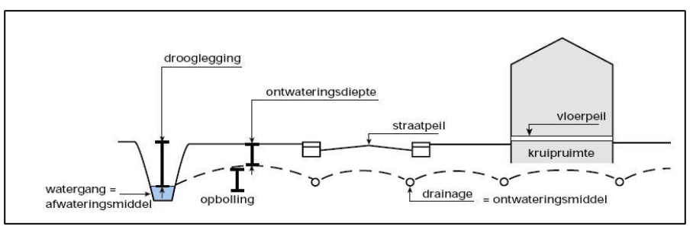
De drooglegging (verschil tussen streefpeil en maaiveldhoogte) die wordt gehanteerd door het waterschap is 0.4 meter.

Handelen bij grondwaterproblemen
Van de perceeleigenaren wordt verwacht dat zij bij eventuele grondwaterproblemen de vereiste (waterhuishoudkundige en/of bouwkundige) maatregelen nemen. Dit wordt getoetst bij de aanvraag van de bouwvergunning en/of op basis van een locatiebezoek.

De gemeente treft alleen maatregelen indien sprake is van structureel nadelige gevolgen van de grondwaterstand en indien het treffen van maatregelen doelmatig is. In dergelijke gevallen wordt het overtollige grondwater (bij voorkeur) separaat van het stedelijke afvalwater verwerkt in het openbare gebied.

De termen structureel, nadelige gevolgen en doelmatig interpreteren we als volgt:
- Structureel: situatie waarbij de minimaal benodigde ontwateringsdiepte regelmatig wordt overschreden. Voor nieuwbouwgebieden gelden daarbij de ontwateringsdiepten uit voorgaande tabel. Bestaande gebieden worden afzonderlijk beoordeeld, omdat destijds nog geen ontwateringsdiepten waren geformuleerd. In alle gevallen betreft het een omstandigheid die voor een langere termijn geldt en geen incidentele situatie die bijvoorbeeld kan optreden na extreme neerslag. In dergelijke gevallen laat de wet een normaal maatschappelijk risico bij de perceeleigenaar.
- Nadelige gevolgen: indien in verblijfruimten omstandigheden optreden die tot volksgezondheidsproblemen en/of economische schade leiden. De verblijfruimten dienen daarbij te voldoen aan de bouwregelgeving.
- Doelmatig: in de toelichting op de wetgeving is ten aanzien van de doelmatigheidsvraag onder andere het volgende geschreven: ‘factoren als de omvang en de duur van de overlast, het aantal getroffen percelen, evenals de functie en de hydrologische toestand van het betrokken gebied, de financiële implicaties alsmede de verschillende mogelijke oplossingen om grondwateroverlast tegen te gaan, kunnen een rol spelen bij de vraag of maatregelen doelmatig zijn’. Bij de doelmatigheidsafweging dient ook te worden nagegaan of eventuele maatregelen niet tot de verantwoordelijkheid van het waterschap of de provincie behoren. Dit ligt vooral voor de hand in het buitengebied.
Ambitie tegengaan droogte
Verdroging is in Brabant een grote en urgente opgave. Door de klimaatverandering en door de droge seizoenen van de afgelopen jaren wordt dit beeld bevestigd. Daarom hebben partners in Brabant afspraken gemaakt om te komen tot een duurzaam grondwatersysteem. In december 2021 zijn de acties en maatregelen vastgelegd in het Grondwaterconvenant; een degelijke basis voor de uitvoering tot 2027 (korte-termijn). Op 15 september 2022 is het Droogteadvies van de Adviescommissie Droogte Zonder water, geen later gepresenteerd. In het Droogteadvies wordt de richting van en afspraken uit het Grondwaterconvenant bevestigd en de grote urgentie van de aanpak van droogte nogmaals benadrukt. Met een tijdshorizon van 2040 geeft het advies het langetermijnperspectief voor de aanpak van verdroging. Het Grondwaterconvenant (korte-termijn maatregelen) wordt uitgevoerd tot 2027. Het Droogteadvies geeft het lange termijn perspectief met doorkijk naar 2040.

Ook Gemeente Land van Cuijk is betrokken bij dit provinciale project. We kunnen als gemeente meedenken voor de invulling van de maatregelen om droogte te voorkomen.

Oppervlaktewater

Gezond oppervlaktewatersysteem
Samen met waterschap Aa en Maas geven we invulling aan de doelen van de Kaderrichtlijn Water (KRW) om te komen tot een gezond oppervlaktewatersysteem. Op het gebied van riolering nemen we gemeentelijke maatregelen zoals het beperken van de vuiluitworp van riolering (d.m.v. afkoppelen), duurzaam terreinbeheer en het willen monitoren van (meten) en sturen in de afvalwaterketen. Daarnaast dragen we als gemeente, binnen de reikwijdte van de zorgplicht, bij aan de KRW-doelen door water te benutten als belangrijke onderlegger voor natuurontwikkeling bij de aanleg/inrichting van Ecologische Verbindingszones (EVZ’s). Door (natte) natuurontwikkeling te koppelen aan recreatieve mogelijkheden bevorderen we bovendien de bewustwording en beleving. In het kader van de stedelijk wateropgave werken we samen in de regio met waterschap en provincie om de sponswerking van de bodem te herstellen (oftewel water vasthouden daar waar mogelijk). Door de bodem als spons te gebruiken dragen we bij aan het verlagen van het risico op wateroverlast als gevolg van hoge buitenwaterstanden.

Oppervlaktewater en bebouwing
Het afstromende hemelwater uit bestaand gebied en nieuwbouwlocaties mag de waterhuishouding en kwaliteit van het ontvangende oppervlaktewater niet negatief beïnvloeden (KRW). Uitgangspunt is tenminste hydrologisch neutraal ontwikkelen en bouwen conform de bergingseisen vanuit de gemeente (ook vanuit de eisen van het Waterschap). Dit wordt getoetst door de vakspecialisten binnen de afdeling Civiel en Verkeer en het waterschap door middel van de watertoets.

Drinkwater
Er wordt in onze gemeente geen drinkwater gewonnen uit de bodem, er zijn geen grondwaterbeschermingsgebieden aanwezig. Brabant Water heeft een zorgplicht voor schoon en veilig drinkwater.

Klimaatadaptatie
Het klimaat verandert in een snel tempo. Hadden we in de zomer van 2021 nog een uitzonderlijk hoge waterstand om de Maas, in de zomer van 2022 kampten we met enorme droogte. Er zijn drastische maatregelen nodig om de gevolgen van wateroverlast, droogte en hitte te beperken. Daar wordt in het Land van Cuijk hard aan gewerkt. Dit is nodig om het Land van Cuijk leefbaar te houden voor bewoners. Maar ook voor de natuur en de landbouw is het bittere noodzaak om klimaatbestendiger te zijn. Het gaat om de toekomst van óns Land van Cuijk.

Klimaatbestendig betekent eigenlijk: “klaar zijn voor veranderingen in het klimaat”. Want ons klimaat verandert. Dat is duidelijk.

Klimaatlabels (beleid)
Er is behoefte beleid vast te stellen om te komen tot een klimaatbestendige inrichting van de openbare ruimte. Daarbij is het de vraag: wat verstaan we daar precies onder, wanneer willen we klaar zijn en wat mag dat gaan kosten? Met de nu ontwikkelde klimaatlabel-tool kan inzicht worden verkregen in kosten van klimaatadaptatie gekoppeld aan de eigen ambitie. Daarbij is gekozen om te gaan werken met (klimaat)labels. Deze herkenbaarheid zorgt er voor dat de mate van klimaatadaptatie uitlegbaar is aan zowel vakmensen als burgers en bestuursleden. De heeft gemeenteraad neemt in november 2023 een besluit genomen over de gewenste ambitie en bijpassend klimaatlabel op het thema water en hitte. In Bijlage 2 is de toelichtende rapportage over de klimaatlabels opgenomen.

Wateroverlast
Regenwater wordt op de meeste plaatsen in de bebouwde kom afgevoerd via het rioolstelsel. Het water van de straat stroomt via straatkolken in het riool. Als het hard regent, dan raakt het rioolstelsel vol. Soms regent het zo hard dat de afvoercapaciteit van het riool overschreden wordt. Er blijft dan water op straat staan. Meestal duurt dit maar kort. Als de regen stopt dan komt er weer ruimte in het riool en kan het water dat op straat staat alsnog worden afgevoerd. Soms ontstaan er hinderlijke situaties of zelfs overlast door het water.
Het is belangrijk om het teveel aan water niet in één keer af te voeren. Om overbelasting van het oppervlaktewatersysteem te voorkomen en ook omdat het wenselijk is om water beschikbaar te houden voor momenten dat het water nodig is. Bijvoorbeeld tijdens droge perioden in de zomer. Alleen wat écht niet vastgehouden kan worden voeren we (vertraagd) af.
Op hoofdlijnen gelden de volgende maatregelen om wateroverlast te voorkomen:
- Afkoppelen van regenwater van gemengde riolering. In totaal staan voor de komende planperiode circa 100 grote en kleine afkoppel- of vervangingsprojecten op het programma;
- afvoer van hemelwater naar open water of naar weinig kwetsbaar gebied;
- infiltratie naar grondwater via infiltratiebuizen, wadi’s, greppels en sloten;
- ook maatregelen als het vergroten van de gemengde riolering (soms alleen een knellende leiding) kan een bijdrage leveren.
Hitte
Veel warme dagen achter elkaar levert niet alleen plezier op maar kan ook tot problemen leiden. Hittestress heeft negatieve gevolgen voor het welzijn, de gezondheid en de productiviteit. Vooral ouderen, chronisch zieken en kleine kinderen kunnen overlast ervaren (of erger; gezondheidsklachten krijgen) bij aanhoudende warmte. Maar ook is gebleken dat door hitte de arbeidsproductiviteit afneemt en de nachtrust verslechtert.

Water kan een deel van de oplossing zijn maar dit weer kan ook juist in het watersysteem problemen geven. Langdurige warmte kan zorgen voor algengroei in het water. Dit heeft een nadelig effect op de waterkwaliteit. Ook kan er een ontwikkeling zijn van blauwalg. Deze alg zorgt ervoor dat water ongeschikt wordt als zwemwater of drinkwater voor dieren. Ook het risico van botulisme door dode vissen of eenden is groot bij aanhoudende hitte. Straat- en trottoirkolken zijn uitgevoerd met een stankslot. Net als de zwanenhals in de wasbak zorgt een laagje water dat de rioollucht niet naar buiten komt. Als het langdurig droog en warm is kunnen deze stanksloten uitdrogen waardoor de rioollucht vrijkomt en het stinkt in de straat.

Wij zetten in op hittebestrijding door aanplant van vitaal openbaar groen. Verdamping via bladeren zorgt voor verkoeling. Met name bomen hebben een belangrijke bijdrage aan het tegengaan van hitte in de openbare ruimte. Bomen creëren schaduw en ook koelte door verdamping van water via de bladeren.

Klimaatbestendig Land van Cuijk
Al sinds 2014 wordt in Land van Cuijk gewerkt aan een klimaatadaptieve regio. De laatste jaren is een betrokken projectgroep aan de slag geweest met het derde uitvoeringsprogramma. Dit heeft mooie resultaten opgeleverd, zoals:
- het realiseren van verschillende groenblauwe schoolpleinen;
- het afronden van onderzoeken naar o.a. klimaatbestendige centrumgebieden; en
- het experimenteren met nieuwe tools zoals het klimaatlabel.
Er wordt een nieuw (het vierde) uitvoeringsprogramma opgesteld voor 2024-2027. Dit vierde uitvoeringsprogramma klimaatadaptatie bouwt voort op de resultaten van de afgelopen jaren. Dit nieuwe programma richt zich met extra nadruk op het integreren van klimaatadaptief denken in alle praktische en beleidsmatige keuzes rond de inrichting van Land van Cuijk. Bij fysieke projecten, zoals nieuwbouw en renovaties, maar ook vanuit een maatschappelijke bril, met het oog op de gezondheid van kwetsbare doelgroepen in ons gebied.

Klimaatbestendig Land van Cuijk | Gemeente Land van Cuijk
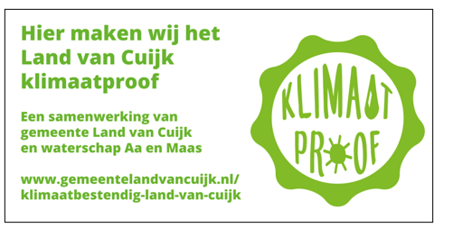
Overstromingen
Als we binnen de gemeente praten over overstromingen, denken we direct aan de Maas.

We hebben voor hoogwatersituaties in de Maas een draaiboek opgesteld met maatregelen die tijdens het hoogwater genomen moeten worden. Dit draaiboek wordt jaarlijks voor de hoogwaterperiode gecontroleerd op verbeteringen en buiten op werking van de voorzieningen.

Hoogwaterbeschermingsprogramma
60 procent van ons land zou regelmatig onder water lopen zonder onze dijken, duinen en kunstwerken. Daarom werken de waterschappen en Rijkswaterstaat in het Hoogwaterbeschermingsprogramma samen aan sterke dijken en kunstwerken.

De komende jaren gaat het dijkversterkingsproject Cuijk-Ravenstein spelen. De Maasdijk tussen Cuijk en Ravenstein voldoet niet aan de waterveiligheidsnormen en moet daarom versterkt worden. Als alles mee zit, kan in 2025 de schop in de grond en wordt het project in 2028 opgeleverd.

IRM
Met het landelijke programma Integraal Riviermanagement (IRM) besluit het Rijk, met instemming van provincies, waterschappen en gemeenten, tot een nieuwe koers voor de inrichting en het beheer van de grote rivieren in Nederland. De inrichting van de rivieren wordt zo aangepast dat zoveel mogelijk van de systeemkenmerken worden behaald.
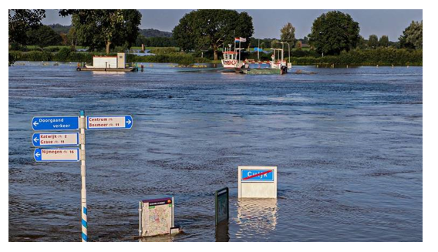
Figuur 9 Hoogwater Maas 2021 (Foto: Steffi Burgers, omroep Brabant)

6. Ontwerpprincipes water en bodem sturend

In dit hoofdstuk worden vijf ontwerpprincipes uit de kamerbrief ‘water en bodem sturend’ kort beschreven en er worden voorbeelden aangereikt hoe wij de komende planperiode deze ontwerpprincipes meenemen in onze taken.

Ontwerpprincipe 1: Niet afwentelen
Het belangrijkste ontwerpprincipe voor water en bodem sturend is om afwenteling van negatieve effecten van ruimtelijke inrichting en landgebruik van en op het water- en bodemsysteem te voorkomen. Hiermee voorkomen we dat de opgaven voor toekomstige generaties op gebied van klimaatadaptatie, het beschermen van watervoorraden, de (grond)waterkwaliteit en biodiversiteit en bodemdaling groter worden. Ook houden we daarmee de talloze ecosysteemdiensten van het water- en bodemsysteem (zoals voedselproductie, drinkwatervoorziening, biodiversiteit, waterbuffering, energieopslag, etc.) voor toekomstige generaties in stand en voorkomen we uitputting

Voorbeeld hoe we niet gaan afwentelen:

Door in de komende planperiode in het (binnenstedelijk) landgebruik regenwater zo veel mogelijk vast te houden en te laten infiltreren op locatie (door middel van bijvoorbeeld het aanleggen van wadi’s of andere bergingsvoorzieningen), en door niet méér grondwater te onttrekken dan de natuurlijke aanvulling, wordt voorkomen dat grondwaterstanden steeds verder dalen en watervoorraden uitgeput raken.

Ontwerpprincipe 2: Vergroot de sponswerking van het water- en bodemsysteem
Veel watersystemen in Nederland zijn erop gericht om water zo snel mogelijk af te voeren. Dat vergroot bij extreme neerslag de kans op overstromingen en zorgt voor watertekorten in droge periodes. Door de natuurlijke sponswerking van het systeem te vergroten kunnen we extreme neerslag beter opvangen en houden we water langer vast voor droge periodes. Hoe meer ons watersysteem is afgestemd op hoe water zich van nature gedraagt, hoe kleiner de inspanningen zullen zijn om het water duurzaam dienstbaar te laten zijn aan onze maatschappelijke behoeften

Voorbeeld hoe we de sponswerking vergroten:

Het zo veel mogelijk voorkomen van verharding en aanleggen van robuuste waterbergingsvoorzieningen in bestaande gebieden en nieuwbouwlocaties (zie ook het hemelwaterbeleid 2023) zorgt er voor dat meer neerslag in de grond kan infiltreren, waardoor het water vastgehouden wordt. Bovendien biedt dit betere omstandigheden voor het bodemleven en daarmee de bodemkwaliteit.

Ontwerpprincipe 3: Houd rekening met extremen
Houdt bij ruimtelijke keuzes rekening met weersextremen die groter zijn dan de norm. De omvang van de regenval in Limburg in juli 2021 heeft eens te meer duidelijk gemaakt dat voldoen aan de norm een onterecht gevoel van veiligheid kan geven. Zo kan het gebeuren dat we nog altijd woonwijken plannen op locaties die bij zeer veel neerslag of waterafvoer ernstige hinder of overlast kunnen ervaren, bijvoorbeeld onderin beekdalen, landschappelijke laagtes of diepe polders, of buitendijks, omdat we net zo lang (technische oplossingen) ontwerpen en rekenen tot voldaan wordt aan de norm. Dat betekent dus dat we met stresstesten ook moeten nagaan wat er gebeurt bij extreme neerslag in een groter gebied, wat het effect is van een langdurige maalstop, wat er gebeurt in het onwaarschijnlijke geval van een dijkdoorbraak en hoe overstromingsrisico’s veranderen als de zeespiegel met één of twee meter is gestegen. De normen geven wellicht een maat voor de kosteneffectiviteit van onze inspanningen om ons te beschermen tegen extremen, maar laten we kans op slachtoffers minimaliseren door niet op onveilige locaties te bouwen.

Voorbeelden van stresstesten:

We gaan voor de kernen (waar dit nog niet voor is doorgerekend) een (2d) stresstest uitvoeren wat er gebeurd bij zeer extreme neerslag (bui Herwijnen). Uit de stresstest komen locaties waar het water zich verzamelt in beekdalen, laagtes of de diepste delen van het landschap. We voorkomen gevaarlijke situaties of maatschappelijke ontwrichting door belangrijke functies en woningbouw niet op deze locaties te ontwikkelen.

Ontwerpprincipe 4: Een aanpasbare inrichting voor de langere termijn
In de ruimtelijke planvorming spelen de plangrens en planhorizon een belangrijke rol. Dat sluit niet goed aan bij het aanpassen aan klimaatverandering, waarvan de effecten ook vaak aangrijpen op systeemniveau en op de veel langere termijn. Ook ná 2040 of 2050 zal het klimaat verder veranderen, de zeespiegel blijven stijgen, de bodem verder zakken en neerslag, temperatuur en droogte blijven toenemen. Het is daarom belangrijk een bepaalde mate van aanpasbaarheid te integreren in het ontwerp om te voorkomen dat de klimaatopgave voor de volgende generaties groter wordt door onvoldoende rekening te houden met lange termijn effecten.

Voorbeelden van aanpasbaarheid:

We willen gebieden gaan ontwikkelen/inrichten met de effecten van klimaatverandering van 2100 (en verder) in het achterhoofd door rekening te houden met een toename van effecten. Dit kan door robuust of aanpasbaar in te richten.

Het is lang niet altijd haalbaar nu al maatregelen te nemen of ruimte te reserveren om onzekere klimaateffecten op lange termijn op te vangen. Draag daarom zorg voor een aanpasbare inrichting (adaptief ontwerp) dat na 2050 aangepast kan worden als het klimaat verder verandert. Om bijvoorbeeld in bebouwd gebied een verdere toename van neerslag na 2050 op te kunnen vangen is zo’n 5% extra ruimte nodig in de laagste delen. Hier kan worden gekozen voor meervoudig ruimtegebruik.

Ontwerpprincipe 5: Benut de kansen voor systeemherstel
Tot slot bieden de grote ruimtelijke transities van de komende decennia in het landelijk en stedelijk gebied veel kansen om negatieve trends van verdroging door overmatig afvoeren of onttrekken van (grond)water, (grond)waterkwaliteitsverslechtering en bodemdaling te keren.

Voorbeelden van systeemherstel:

Grootschalige herinrichting biedt de mogelijkheid om de sponswerking (water vasthouden daar waar het valt) van gebieden te vergroten.

Ruimtelijke ontwikkelingen op de zandgronden kunnen bijdragen aan het creëren van bufferzones rond natte natuurgebieden door het stopzetten van onttrekkingen en mogelijk maken van hogere waterstanden

7. Bedrijfsvoering

Beheer en onderhoud
Om een goed functioneren van het stedelijk watersysteem te waarborgen voeren we beheer- en onderhoudsmaatregelen uit. De planning leggen we vast in operationele jaarprogramma’s. We onderscheiden vier typen beheer- en onderhoudsmaatregelen:

Vervanging
Vervangingsmaatregelen, zoals slopen en vervangen van het bestaande rioolstelsel. Dit combineren we met verbeteringsmaatregelen zoals afkoppelen van verhard oppervlak om ‘werk-met-werk’ te maken en eventuele hinder en kosten te beperken.

Groot onderhoud/renovaties
Onder groot onderhoud verstaan we preventieve en/of correctieve maatregelen, zoals relining, om het rioolstelsel in goede staat te houden of te brengen. Bij relining wordt de bestaande rioolbuis van binnenuit verstevigd door middel van een zogenoemde kous of schaaldelen.

Klein onderhoud
Onder klein onderhoud verstaan we reguliere onderhoudsactiviteiten met een kort-cyclisch karakter, zoals reinigen en repareren van kolken, gemalen en riolen.

Reactief onderhoud
Soms is onvoorzien onderhoud nodig, bijvoorbeeld bij een calamiteit. De kans hierop proberen we zoveel als mogelijk te beperken door een gedegen uitvoering van het beheer en onderhoud.

Communicatie en samenwerking
Goede communicatie met bewoners en bedrijven is erg belangrijk. Wanneer mensen goed geïnformeerd worden, zullen zij bewuster met riolering en water omgaan. Als bewoners bijvoorbeeld weten wat de gevolgen zijn als zij doekjes, verfresten of (bak)olie door de wc spoelen, zijn ze eerder geneigd de riolering op de juiste manier te gebruiken. Goed geïnformeerde bewoners (en bedrijven) kunnen zo helpen om het stedelijk watersysteem op orde te houden. Bovendien kunnen ze meedenken over mogelijke oplossingen, bijvoorbeeld voor hemelwateroverlast. En die hulp kan de gemeente goed gebruiken om de openbare ruimte klimaatbestendig(er) te maken.

Wat gaan we doen?
Via projecten en actieve communicatie (via de projectgroep klimaatbestendig Land van Cuijk) willen we het waterbewustzijn bij inwoners, bedrijven en organisaties verder vergroten. Dit doen we door het organiseren van :
- tuinvergroeningsacties (minimaal 2 per jaar) en een gedragsveranderingscampagne;
- groenblauwe schoolpleinen creëren samen met scholen;
- Er wordt een openbare, digitaal toegankelijke toolbox opgesteld. Deze informeert en inspireert bewoners en professionals welk klimaatmaatregelen toegepast kunnen op zowel privaat als openbaar terrein. Met indicatie kosten en baten;
- Een communicatieplan waarin concrete acties worden beschreven om klimaatadaptatie meer onder de aandacht te brengen en kennis te delen aan collega’s, professionals, bedrijven en bewoners. Voorbeeld is de Fijn-campagne.
- Minimaal 4 watermaatregelen/projecten die niet zichtbaar zijn vanaf maaiveld, maar die wel veel bijdragen aan klimaat¬adaptatie zichtbaar maken. Deze worden op creatieve wijze zichtbaar gemaakt in de openbare ruimte. Dit leidt tot bewustwording bij inwoners.
- Kennissessies voor burgers;
- Excursies binnen en buiten de gemeente voor kennisdeling.
Met die communicatie, en door zelf het goede voorbeeld te geven, werken we aan draagvlak voor de gemeentelijke watertaken. Draagvlak is belangrijk, bijvoorbeeld voor acceptatie van water op straat, begrip voor mogelijke hinder als gevolg van verbetermaatregelen en enthousiasme om mee te werken aan een klimaatveerkrachtige omgeving.
Naast het verhogen van waterbewustzijn, zetten we communicatie ook in voor een transparante taakuitvoering. “Doen wat we zeggen, zeggen wat we doen”. Voor onze inwoners en ondernemers maken we dit onze (riolerings)activiteiten en projecten inzichtelijk op de website.

We hebben de ambitie om participatie en communicatie in te zetten bij het invullen van onze wateropgaven en andere activiteiten uit onze uitvoeringsprogramma’s. In (potentiële) wateroverlastgebieden en gebieden met gunstige condities voor hemelwaterinfiltratie betrekken we inwoners en ondernemers actief. Bij nieuwe ontwikkelingen dagen we inwoners en ondernemers uit om met stedelijk water de omgeving een impuls te geven.

Risicodialoog
Ook worden er, zodra de regenwatervisies zijn uitgevoerd, gesprekken/risicodialogen gevoerd met inwoners van de dorpen om te komen tot een gedragen maatregelenpakket. Voordat we de risicodialogen voeren met de burgers, worden eerst intern (binnen verschillende afdelingen in de gemeente) en extern (bij het waterschap) de resultaten van de regenwatervisies/voorzet voor maatregelen besproken.

8. Uitvoeringsagenda

Gezamenlijk programma
Om kennis te delen en kosten te besparen voeren we gezamenlijke activiteiten uit in de Regio Noord Oost Brabant. De kosten van gezamenlijke activiteiten zijn verdeeld volgens de afgesproken verdeelsleutels tussen het waterschap en de gemeente.

RNOB is op dit moment bezig met het opstellen van een nieuw uitvoeringsprogramma, waarvan de bijdrage nog niet bekend is. Er is 25.000 euro jaarlijks gereserveerd voor de regionale samenwerking. Zie tabel 6.

Gemeentelijk uitvoeringsprogramma

Planvorming en onderzoek
Planvorming is onmisbaar voor doelmatig rioleringsbeheer. Om inzicht te behouden en verkrijgen in de toestand en het functioneren van het rioleringssysteem is onderzoek noodzakelijk. De komende planperiode hebben we de volgende plannen en onderzoeken voorzien:

Tabel 3 Overzicht planvorming en onderzoek. Vermelde bedragen zijn op prijspeil
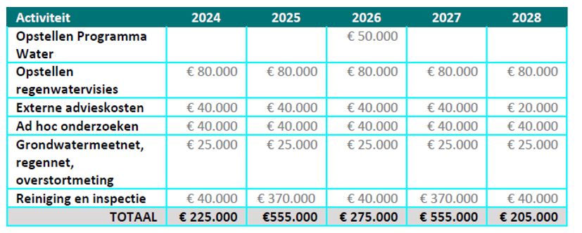

Beheer en onderhoud
Onderhoudsinspanningen zijn afgestemd op het in stand houden en goed laten functioneren van het systeem, waarbij risico’s optimaal worden vermeden (assetmanagement). De activiteiten bestaan uit inspecties, reinigen, regulier onderhoud en (reactieve) reparaties. De onderhoudskosten maken een significant deel uit van de totale exploitatie van de gemeente Land van Cuijk. Deze kosten bestaan grotendeels uit het jaarlijks onderhoud van (druk)rioleringen, gemalen en rand- en hemelwatervoorzieningen.

Tabel 4 Overzicht beheer en onderhoud. Vermelde bedragen zijn op prijspeil 2023.
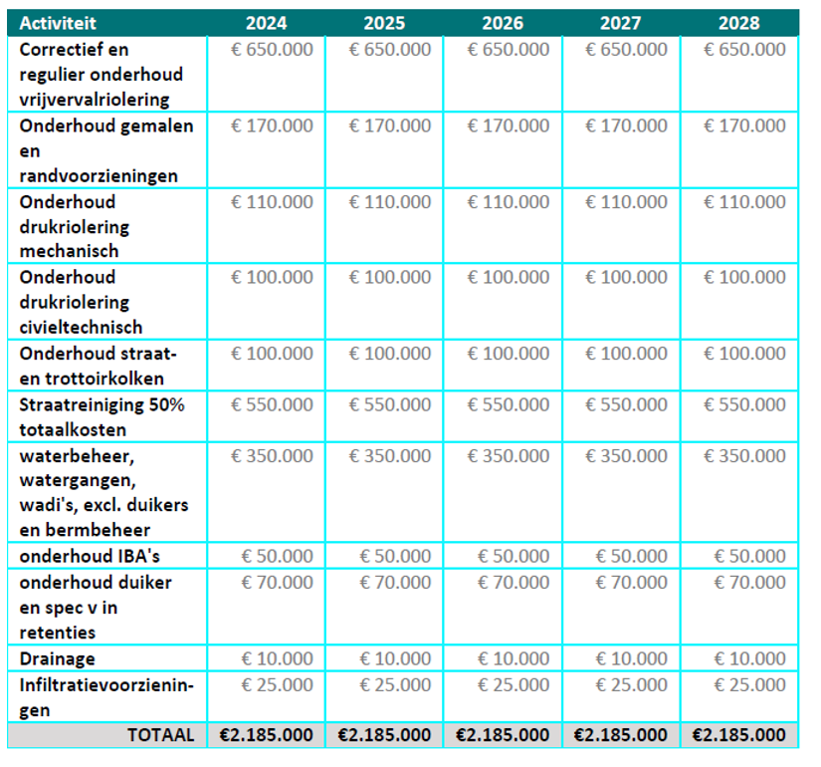

Uitvoeringsmaatregelen
Maatregelen zijn afgestemd op het in stand houden en optimaliseren van het functioneren van het systeem. Ten behoeve van de drie zorgplichten is het van belang dat het functioneren van het stelsel in stand gehouden wordt. Het is dus zaak dat oude leidingen tijdig vervangen worden. Het moment van vervangen wordt gebaseerd op de inspectieresultaten en/of optredende problemen. Ten behoeve van de verbetering van de afvoercapaciteit en/of een vermindering van de vuiluitworp worden verbeteringsmaatregelen uitgevoerd.
De kosten voor onze vervangingsopgave zijn op basis van praktijkervaring en vervangingscapaciteit (uitvoering) gemiddeld om tot een stabiel investeringsvolume te komen. In de planperiode hebben we onderstaande maatregelen voorzien:

Tabel 5 Overzicht vervangings- en verbetermaatregelen. Vermelde bedragen zijn op prijspeil 2023.
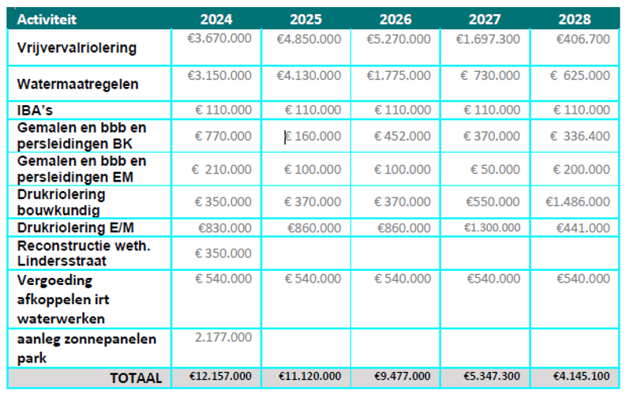
* Vanaf 2027 is er nog geen concreet inzicht in de te nemen watermaatregelen en de staat van de riolering (inspecities lopen) waardoor conservatief geraamd is.

Overig
Om het stedelijke watersysteem goed te beheren, worden ondersteunende activiteiten verricht en diensten afgenomen. Deze worden gegroepeerd onder ‘Facilitair/overig’ en Niet BTW-plichtige activiteiten. Vanaf 2027 wordt een daling van de elektriciteitsverbruik verwacht door de opbrengsten van het zonnepanelenpark.

Tabel 6 Overzicht facilitair/overig. Vermelde bedragen zijn op prijspeil 2023.
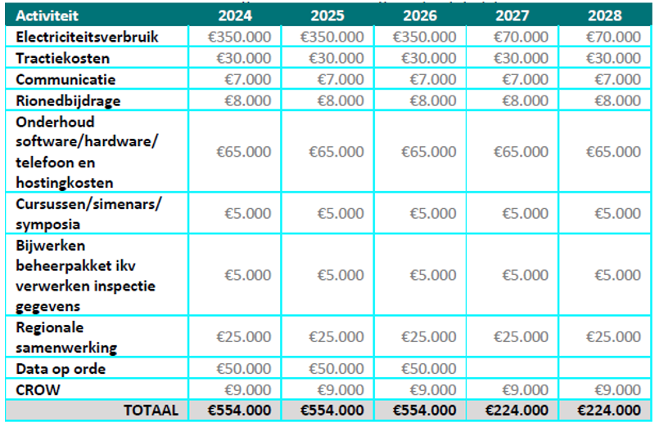

Tabel 7 Overzicht Niet BTW-plichtige activiteiten. Vermelde bedragen zijn op prijspeil
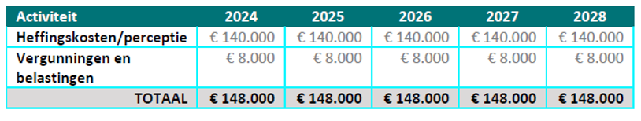

9. Middelen

In dit hoofdstuk leest u de financiële onderbouwing voor het dekken van de kosten van onze watervoorzieningen en de taken die bij het uitvoeren van de gemeentelijke waterzorgplichten horen.

Personele middelen
De afgelopen jaren is de personele capaciteit onder druk komen te staan. De rioleringszorg en watertaken zijn een steeds complexer werkveld geworden die om een breed scala aan competenties en functies vragen. Daarnaast was er veel verloop bij beheerders de afgelopen planperiode door de herindeling.

De gemeentelijke watertaken worden uitgevoerd door twee diensten, de binnendienst en de buitendienst.

De binnendienst zorgt voor de planmatige zaken zoals beleidvorming, coördinatie van het beheer, planvorming, afstemmen met andere beheerdisciplines, samenwerken met andere overheden/partijen, afwegen van de doelmatigheid van ingrepen, onderbouwing van functioneren van voorzieningen, waarborgen van kwaliteit en participatie van inwoners.

De buitendienst zorgt voor het operationeel houden van de gemeentelijke watervoorzieningen. De huidige taken van de Buitendienst op het gebied van water zijn:
- het opsporen van de oorzaak van rioleringsproblemen en het verhelpen van kleine calamiteiten;
- het bemensen van de storingsdienst, deze verhelpt de eerste storingen in de drukriolering, de kleine calamiteiten met de riolering en plaatsen van de afzetting bij grotere calamiteiten;
- verhelpen van verstoppingen.
Om ons areaal optimaal te beheren en adequaat in te spelen op de grote uitdagingen van klimaatverandering, is een doordachte personele inzet essentieel. Hieronder is de, voor nu, benodigde personele capaciteit weergegeven:

Tabel 8 Benodigde personele capaciteit
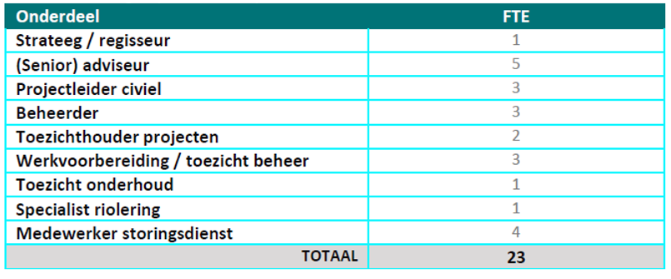
Tabel 9 Overzicht loonkosten en overhead. Vermelde bedragen zijn op prijspeil 2023
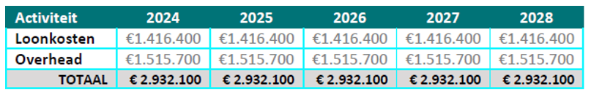
Financiële middelen
In het kostenoverzicht maken we onderscheid in exploitatiekosten en investeringsuitgaven.

Exploitatie Bij de exploitatiekosten gaat het om jaarlijkse uitgaven voor beheer- en onderhoudsactiviteiten die nodig zijn voor een goed en doelmatig rioleringsbeheer. De kosten van deze uitgaven worden toegeschreven aan het boekjaar waarin deze worden uitgegeven. De kosten voor beheer en onderhoud worden jaarlijks hoger door algemene prijsstijgingen, stijgingen van de lonen, vergroting van het areaal en uitbreiding van werkzaamheden als gevolg van de Wet gemeentelijke watertaken. Door efficiënter te werken kan de noodzakelijke prijsstijging zoveel als mogelijk worden beperkt.

Investering Investeringsuitgaven bestaan uit vervangingsinvesteringen (bijvoorbeeld rioolvervanging) en verbeterings-investeringen (bijvoorbeeld buisvergroting of afkoppelmaatregelen). Investeringen zijn uitgaven voor zaken die meerdere jaren meegaan en binnen de gemeente Land van Cuijk worden gekapitaliseerd. De jaarlijkse kosten die daaruit voortkomen, -de kapitaallasten- bestaan uit rente en afschrijvingen.

Uitgangspunten
Om tot een kostendekkend tarief te komen hebben we een financiële doorrekening van de rioolheffing over de gemiddelde levensduur van de riolering gemaakt. Hierbij hebben we de volgende uitgangspunten gehanteerd:
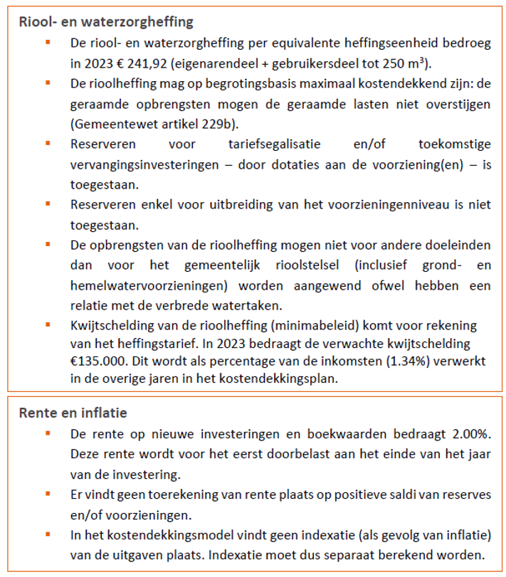
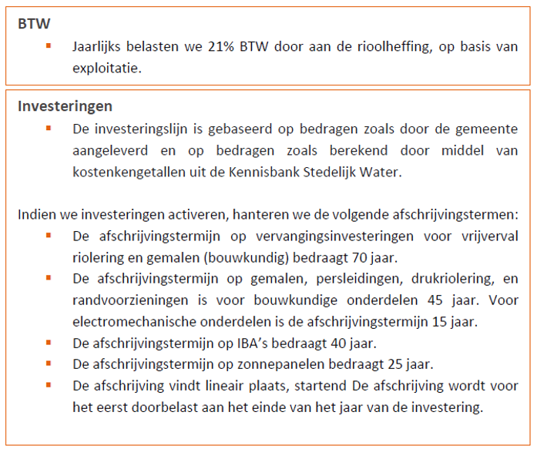
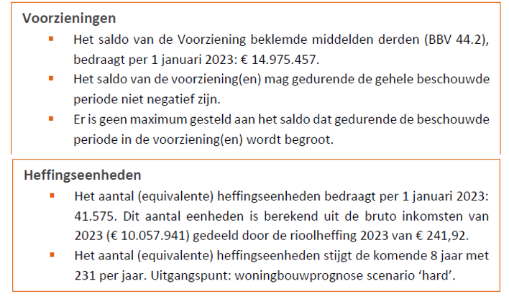
Kostendekking
De hiervoor beschreven kosten en uitgangspunten leiden tot het volgende verwachte uitgavenpatroon voor de gemeente Land van Cuijk in de periode 2023 t/m 2092:
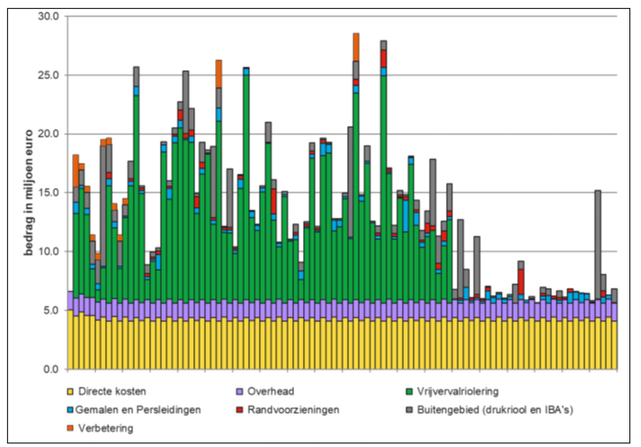
Figuur 10 Verwacht uitgavenpatroon gemeente Land van Cuijk, 2023 t/m 2092.

Te activeren investeringen leiden tot een oplopende boekwaarde en hieruit volgen kapitaallasten (rente- en afschrijvingslasten). Het verloop van de boekwaarde is weergegeven in Figuur 2.
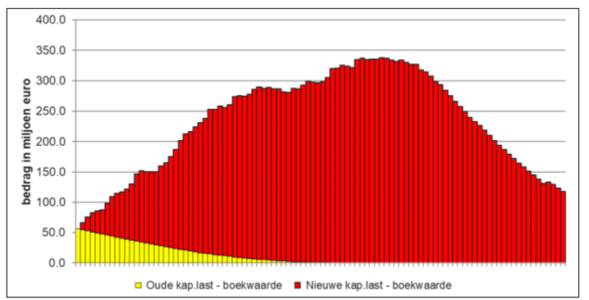
Figuur 11 Verwacht boekwaardenverloop gemeente Land van Cuijk, 2023 t/m 2092.

Het uitgavenpatroon in Figuur 1, in combinatie met het boekwaardeverloop in Figuur 2 leidt tot het lastenpatroon zoals weergegeven in Figuur 3. Hierin zijn ook de benodigde totale baten weergegeven; deze volgen de lastenontwikkeling zo goed mogelijk.

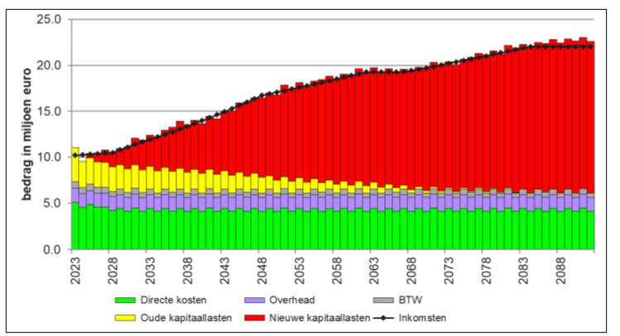
Figuur 12 Verwacht lasten- en batenverloop gemeente Land van Cuijk, 2023 t/m 2092.

De benodigde inkomsten uit de rioolheffing zijn in onderstaande grafiek vertaald naar het benodigde tarief. Begrippenlijst

Tabel 10 Tarieven in de planperiode. Bedragen beleidsmatig (zonder indexatie)
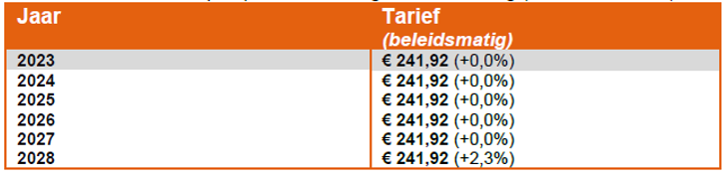
Na 2028 is 20 jaar een jaarlijkse stijging van 2,3% voorzien. Vervolgens stijgt de heffing 14 jaar met 1,0% per jaar, blijft dan 5 jaar gelijk, en stijgt de 17 jaar daarna met 0,8%.

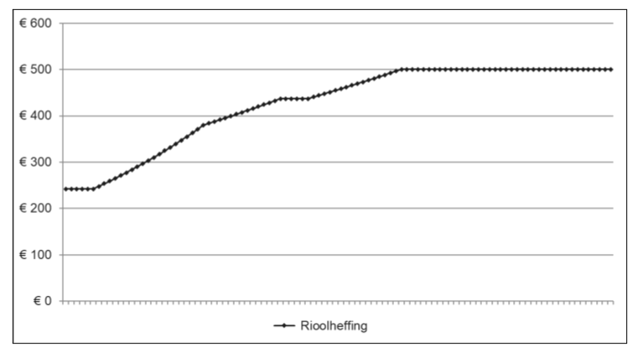
Figuur 13 Verwacht verloop rioolheffing (eigenarendeel + gebruikersdeel tot 250 m3)

Onderstaand is het verloop van de egalisatievoorziening weergegeven:
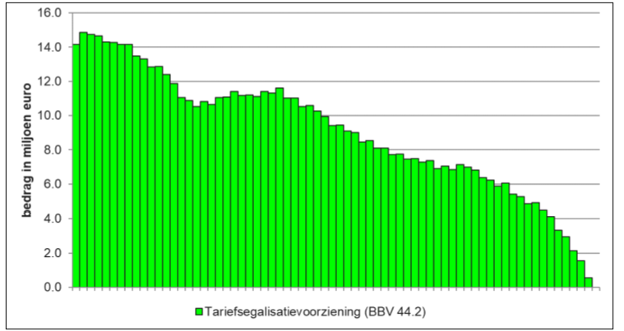
Figuur 14 Saldo egalisatievoorziening per 31/12 (vast prijspeil 2023)

Variant klimaatlabels
Als variant op het hierboven toegelichte scenario is er extra budget voor de klimaatlabels opgenomen. Dit betreft een budget van 2024 t/m 2050 van €935.000 jaarlijks (lineaire afschrijving over 40 jaar). De gevolgen voor het verloop van de heffing, het boekwaardeverloop, en de stand van de spaarvoorziening zijn hieronder voor beide scenario’s weergegeven.
Het heffingsverloop in de klimaatlabels-variant: vanaf 2028 is 20 jaar een jaarlijkse stijging van 2,5% voorzien. Vervolgens stijgt de heffing 14 jaar met 1,0% per jaar, blijft dan 7 jaar gelijk, en stijgt de 17 jaar daarna met 0,7%.
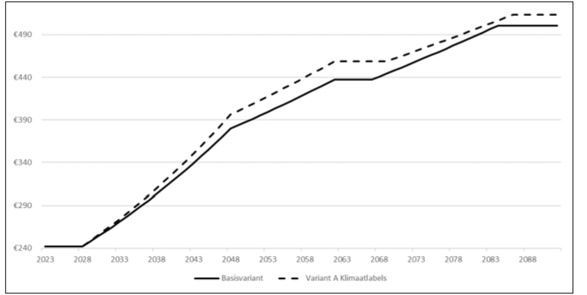
Figuur 15 Rioolheffing beide varianten. Bedragen op prijspeil 2023.

Tot en met 2028 brengt de variant Klimaatlabels ten opzichte van de basisvariant geen extra kosten met zich mee.
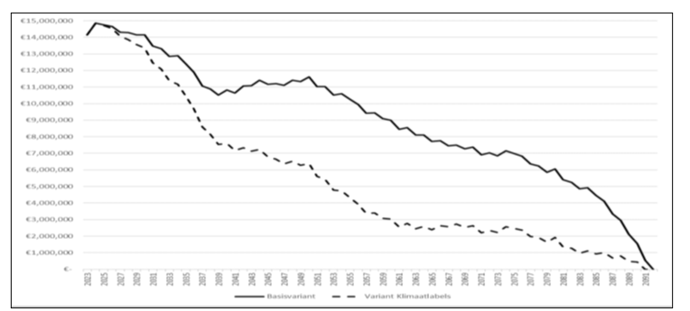
Figuur 16 Saldo egalisatievoorziening beide varianten. Bedragen op prijspeil 2023.
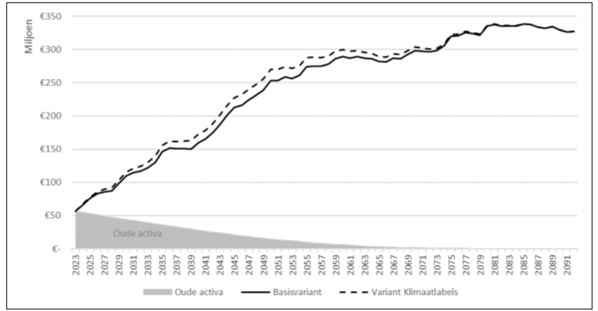
Figuur 17 Boekwaarde / restschuld van beide varianten. Bedragen op prijspeil 2023.

Risico’s
Bij de interpretatie van de resultaten in dit hoofdstuk dient rekening te worden gehouden met de (actuele) onzekerheden die de rioolheffing zullen beïnvloeden, zoals kostenontwikkelingen van (bouw)materialen, energiekosten, rentestijgingen en toenemende opgaven rondom klimaatadaptatie.
Om een kostendekkende rioolheffing te behouden, dient deze telkens te worden geïndexeerd op basis van de optredende inflatie. Jaarlijks wordt, bij het vaststellen van de nieuwe programmabegroting, het te hanteren indexatiepercentage bepaald. Naast deze indexatie moet tenminste de beleidsmatige verhoging behouden blijven voor een rioolheffing die aansluit bij dit plan. Wanneer het werkelijk aantal heffingseenheden achterblijft, zal het tarief naar rato daarvan extra verhoogd moeten worden, bovenop de indexatie en beleidsmatige verhoging.

Aldus besloten door de raad van de gemeente Land van Cuijk in zijn openbare vergadering van 14 december 2023.

De griffier,
Richard van der Weegen

De voorzitter,
Marieke Moorman

Bijlagen
Begrippenlijst
Afkoppelen/niet-aankoppelen Het op de gemengde of vuilwaterriolering aangesloten afvoerend verhard oppervlak loskoppelen en aansluiten op een hemelwatervoorziening. Bij nieuwbouw: het niet aansluiten van afvoerend verhard oppervlak op een vuilwatersysteem.

Afvalwater Al het water waarvan de houder zich - met het oog op de verwijdering daarvan - ontdoet, voornemens is zich te ontdoen of zich moet ontdoen. De meerwaarde van water wordt kinderen op een speelse manier bijgebracht.

AWZI of RWZI Afvalwaterzuiveringsinstallatie

B.O.B. De hoogte maat binnen onderkant rioolbuis

Drukriolering Een mechanisch rioleringssysteem waarbij het afvalwater via kleine pompjes en persleidingen wordt verpompt naar een ontvangstput. Drukriolering wordt vaak toegepast in het buitengebied. Het systeem is niet geschikt voor het transporteren van regenwater.

Gemengd rioolstelsel (GEM) Rioolstelsel waarbij afvalwater en regenwater door één buizenstelsel worden ingezameld en afgevoerd.

Gescheiden rioolstelsel (GS) Rioolstelsel waarbij afvalwater en regenwater door afzonderlijke buizenstelsels worden Ingezameld en afgevoerd. Het afvalwater wordt afgevoerd naar een AWZI, (een groot deel van) het regenwater wordt rechtstreeks afgevoerd naar het oppervlaktewater.

Hemelwaterafvoer Afvoer van hemelwater voordat het tot afstroming komt over het wegdek of via de riolering.

Hittestress Het optreden van extreme hitte door een ongunstige combinatie van zonnestraling, temperatuur en bebouwing. Dit treedt meestal op in dicht bebouwde centra met een laag ventilatievermogen.

Hoofdrioolgemaal Eindgemaal, meestal in beheer en eigendom van een waterbeheerder, via welke het afvalwater wordt getransporteerd naar een AWZI.

Huishoudelijk afvalwater Afvalwater dat overwegend afkomstig is van menselijke stofwisseling en huishoudelijke werkzaamheden.

Hydraulische afvoercapaciteit De capaciteit van een rioolstreng of rioleringssysteem om overtollig water af te voeren.

IBA Systeem voor Individuele Behandeling van Afvalwater. Vergelijkbaar met een verbeterde septic-tank.

Infiltratievoorziening Een waterdoorlatende voorziening die het regenwater opvangt en het langzaam laat wegzakken in de bodem.

Inspecteren Het waarnemen, herkennen en beschrijven van de toestand van rioleringsobjecten.

Regenwaterriool Riool alleen bestemd voor de inzameling en het transport van afstromend regenwater.

Relinen Het inbrengen van een verstevigende constructie ter versterkingvan de buis. Meestal in de vorm van een in te brengen flexibele kous die door hete lucht, of water en/of licht uithardt en de buis duurzaam herstelt.

Riolering Het geheel van riolen, rioolputten en bijbehorende voorzieningen voor de inzameling en het transport van afvalwater.

Rioolgemaal Bouwwerk met een inrichting voor het verpompen van afvalwater.

Stedelijk afvalwater Huishoudelijk afvalwater of een mengsel daarvan met bedrijfsafvalwater, afvloeiend hemelwater, grondwater of ander afvalwater.

Vrijvervalriolering Rioleringssysteem waarbij het transport van afvalwater plaatsvindt door middel van de zwaartekracht.

Vuilwaterriool Riool alleen bestemd voor de inzameling en het transport van stedelijk afvalwater.

Wateroverlast Het verschijnsel dat “water op straat” overgaat in wateroverlast in de vorm van ernstige hinder (langdurige onbereikbaarheid) of leidt tot waterschade (bijvoorbeeld water in de woning).

Zorgplicht stedelijk afvalwater De gemeente draagt zorg voor de inzameling en het transport van stedelijk afvalwater dat vrijkomt bij de binnen het grondgebied van de gemeente gelegen percelen.

Zorgplicht hemelwater De gemeente draagt zorg voor een doelmatige inzameling van het afvloeiend hemelwater, voor zover van degene die zich daarvan ontdoet, voornemens is zich te ontdoen of zich moet ontdoen, redelijkerwijs niet kan worden gevergd het afvloeiend hemelwater op of in de bodem of in het oppervlaktewater te brengen.

Zorgplicht grondwater De gemeente draagt zorg voor het in het openbaar gemeentelijke gebied treffen van maatregelen teneinde structureel nadelige gevolgen van de grondwaterstand voor de aan de grond gegeven bestemming zoveel mogelijk te voorkomen of te beperken, voor zover het treffen van die maatregelen doelmatig is en niet tot de zorg van het waterschap of de provincie behoort.

Hemelwaterbeleid 2023
Gemeenteblad 2023, 116713 | Overheid.nl > Officiële bekendmakingen (officielebekendmakingen.nl)

Rapportage Klimaatlabels

Kostendekkingsplan
Zie bijgevoegd kostendekkingsplan 2024-2028 (ARCADIS 19-09-2023)

Akkoord waterschap Aa en Maas
Zie bijgevoegde brief d.d. 27 september 2023. (D/23/1833016 Z/23/136425)

